Министерство образования и науки РФ
федеральное государственное бюджетное образовательное учреждение высшего образования
Красноярский государственный педагогический университет им.В.П.Астафьева
(КГПУ им.В.П.Астафьева)
Институт/факультет | Институт математики, физики и информатики
 | (полное наименование института/факультета/филиала)
Выпускающая кафедра | Базовая кафедра информатики и информационных технологий в образовании
 | ^{(полное наименование кафедры)}
Сорокин Александр Вячеславович

МАГИСТЕРСКАЯ ДИССЕРТАЦИЯ

Тема | Методика разновозрастного обучения школьников робототехнике
Направление подготовки |  | 44.04.01 Педагогическое образование
 |  | (код и наименование направления)
Магистерская программа |  | Информатика в образовании
 |  | (наименование программы)

Допускаю к защите
Заведующий кафедрой
д.п.н., профессор Пак Н.И.
(ученая степень, ученое звание, фамилия, инициалы)

(дата, подпись)
Руководитель магистерской программы
д.п.н., профессор Пак Н.И.
(ученая степень, ученое звание, фамилия, инициалы)

(дата, подпись)
Научный руководитель
к.п.н., Сокольская М.А.
(ученая степень, ученое звание, фамилия, инициалы)

(дата, подпись)
Обучающийся | Сорокин А.В.
(фамилия, инициалы)
(дата, подпись)
Красноярск 2016

Реферат
Диссертационное исследование состоит из 117 страниц, 14 рисунков, 15 таблиц, введения, двух глав, заключения, библиографического списка (36 источника) и 5 приложений.
Краткая характеристика работы.
Объект исследования: процесс обучения робототехнике школьников 6-10 классов в разновозрастных группах.
Предмет исследования: методика обучения школьников 6-10 классов робототехнике в разновозрастных группах, формирующая инженерное мышление.
Цель исследования: теоретически обосновать и разработать методику обучения школьников 6-10 классов в разновозрастных группах, обеспечивающую формирование у них инженерного мышления.
Теоретическая значимость исследования:
- выделено понятие инженерного мышления, описаны предпосылки для развития такого мышления, способы его выявления и диагностики, а также этапы его формирования.
- разработана программа учебного курса по робототехнике, реализуемого в рамках работы школьного робототехнического кружка, способствующая формированию инженерного мышления.
Практическая значимость исследования:
- разработаны компоненты методики обучения школьников робототехнике для последующего применения в образовательном процессе.
- разработанная методика обучения школьников робототехнике может быть использована в образовательном процессе школы.
Апробация и внедрение результатов. Материалы данного исследования были представлены на XV и XVI международном научно-практическом форуме студентов, аспирантов и молодых учёных «Молодёжь и наука XXI века» в рамках работы секции «Информатика и информационные технологии в современном образовании».
Результаты исследования.
- В процессе анализа литературы по проблеме инженерного мышления нами было выделено понятие инженерного мышления, описаны особенности такого мышления, способы его выявления и диагностики и закономерности его развития;
- В процессе анализа литературы по проблеме разновозрастного обучения подростков были выявлены особенности организации работы разновозрастных групп, а так же особенности разработки учебных программ для таких групп;
- Были выделены формы инженерного мышления, которые могут быть выявлены и сформированы при изучении робототехники в разновозрастных группах: идеомоторно-сенсорная, образно-модельная, алгоритмически-рецептурная, логически-теоретическая и выполнено описание проявления этих форм в теоретической, коллективной и самостоятельной деятельности.
- Были выделены предпосылки и этапы формирования инженерного мышления при изучении робототехники в разновозрастных группах, описаны цели и образовательные результаты каждого этапа.
- Было разработано методика обучения основам робототехники, позволяющая формировать инженерное мышление при изучении курса, включающая:
- описание ведущих дидактических принципов обучения, требований к программе;
- формулировку целей и задач обучения школьников 6-10 классов робототехнике в разновозрастных группах;
- программу соответствующего целям и задач курса;
- указание ведущих методов и приемов, форм, средств обучения и способов контроля успеваемости учеников.
- Была разработана программа учебного курса по основам робототехники, реализуемого в рамках работы школьного робототехнического кружка, рассчитанная на 108 часов.
- Был подобран тестовый материал, позволяющий диагностировать степень сформированности выделенных особенностей (характерных черт) инженерного мышления.
- Был проведен педагогический эксперимент в рамках деятельности кружка по робототехнике по апробации и оценке качества разработанной методики.

Abstract
The thesis consist of 117 pages and 14 graphics, tables 15, introduction, two chapters, conclusion, bibliography (36 source) and 5 applications.
Brief description of the work.
The object of the research: the process of learning robotics schoolboys’ of 6-10 forms in mix-age groups.
The subject of the research: methods of teaching robotics schoolboys’ of 6-10 forms in mix-age groups and forming engineering thinking.
The goal of the research: to develop a theoretical basis and methods of teaching robotics schoolboys’ of 6-10 forms in mix-age groups, which will form engineering thinking.
The theoretical relevance of the research:
- We pointed out the comprehension of engineering thinking, described the prerequisites for the development of such thinking, the methods of its exposure detection and diagnostic, the stages of its formation.
- We developed robotics educational program, which is implemented in framework of the school robotics study group and it promotes the formation of engineering thinking.
The practical relevance of the research:
- We developed methods of teaching robotics pupils, which can be later used in the educational process.
- Developed methods of teaching pupils robotics can be used in the educational process in a comprehensive school.
Approbation and implementation of the results. Materials of this study were presented at the XV and XVI International scientific-practical forum of students and young scientists "Youth and Science of XXI Century" in the framework of the section "Information and information technology in modern education."
The results of the research.
- After reviewing the literature on the problem of engineering thinking, we pointed out the comprehention of engineering thinking, described the features of this thinking, the methods of its detection and diagnostic, and the laws of its development.
- After the analysis of the literature on the problem of training of teenagers in mix-age groups, we found out particular qualities of the work organization of mix-age groups and features of the development of educational programs for these groups.
- We identified forms of engineering thinking, which can be identified and formed in the study of robotics in mix-age groups. These forms are ideomotor-sensor, image-model, algorithmically-prescription, logical and theoretical. Moreover, we described the manifestation of these forms in the theoretical, collective and individual activity.
- We pointed out prerequisites and stages of engineering thinking in the study of robotics in the mix-age groups, described the goals and learning results of each stage.
- We worked up a method of teaching the basics of robotics, which allows you to create engineering thinking in the process of study. This method includes:
- A description of the leading didactic principles of training and requirements to the program;
- a formulation of purposes and objectives of teaching robotics schoolboys’ of 6-10 forms in mix-age groups;
- a program, which consistent with to the purposes and objectives of the course;
- an indication of the leading methods and techniques, forms, training tools and ways of monitoring of students performance.
- We worked up a training course on the basics of robotics program, which is implemented in the framework of the school robotics study group. Course duration is 108 hours.
- We picked up the test material, which allows us to diagnose the degree of formation of isolated features (characteristics) of engineering thinking.
- We made pedagogical experiment in framework of the school robotics study group for the testing and quality evaluation of the developed method.

Оглавление
Реферат 2
Abstract 5
Оглавление 8
Введение 10
Глава 1. Формирование инженерного мышления в процессе обучения робототехнике в разновозрастных группах 17
§1. Мышление как психологический процесс 17
§2. Инженерное мышление как особый способ мыслительной деятельности. 25
§3. Особенности организации образовательного процесса в разновозрастной группе. 41
Выводы по главе 1. 46
Глава 2. Методика обучения школьников 6-10 классов робототехнике 48
§ 1. Дидактические принципы, цель и содержание программы работы кружка по робототехнике. 48
§ 2. Методы, приемы, формы и средства обучения основам робототехники в разновозрастных группах 55
§ 3. Методы и формы контроля результатов обучения. 64
§ 4. Анализ результатов педагогического эксперимента 70
Выводы по главе 2 81
Заключение 83
Библиографический список 85
ПРИЛОЖЕНИЕ 1. Дидактическая карта модуля "Конструирование и программирование" 88
ПРИЛОЖЕНИЕ 2. Дидактическая карта модуля "Самостоятельное творчество" 89
ПРИЛОЖЕНИЕ 3. Материалы входного теста 90
ПРИЛОЖЕНИЕ 4. Материалы итогового теста 105
ПРИЛОЖЕНИЕ 5. Методическое планирование занятия по робототехнике 107

Введение
На сегодняшний день, в условиях непрерывного технического прогресса, необходимы кадры, чьи умения и навыки смогли бы достойно отвечать современным вызовам времени. В перечень таких умений и навыков входят и работа с новейшим оборудованием, и решение спектра инженерно-технических задач, новых для нашего общества. Готовность принять такие кадры существует на самых разных уровнях общества, вплоть до прямой государственной поддержки. «Качество инженерных кадров становится одним из ключевых факторов конкурентоспособности государства...» - этот тезис был озвучен В.В. Путиным на заседании Совета при президенте по науке и образованию.
Высококвалифицированная инженерная деятельность, помимо необходимых знаний, умений и навыков, требует определённого подхода к пониманию поставленных задач и поиску способов их решения, определённого способа мышления, говорить о котором можно как об "инженерном". Закладывать основы такого мышления как раз и надо на этапе раннего профессионального ориентирования, чего на данный момент не происходит, в частности и по причине недостатка способов и методов формирования и развития инженерного мышления. «Есть объективный запрос на перемены в системе подготовки инженерных кадров» - подчеркнул президент.
Развитие робототехники, в настоящее время, включено в перечень приоритетных направлений технологического развития в сфере информационных технологий, которые определены Правительством в рамках «Стратегии развития отрасли информационных технологий в РФ на 2014–2020 годы и на перспективу до 2025 года» [21]. Важным условием успешной подготовки инженерно-технических кадров в рамках обозначенной стратегии развития является внедрение инженерно-технического образования в систему воспитания школьников, как в рамках общей, так и дополнительной системы образования. Примером такого внедрения может являться внеурочный кружок по робототехнике для школьников 6-10 классов, выступающий в роли пропедевтического этапа высшего технического образования и позволяющий провести раннюю профессиональную ориентацию.
Робототехника имеет прямое отношение к технической области научного знания, следовательно, ее изучение естественным образом способствует развитию особых форм мышления, в частности, инженерного мышления, иначе говоря - кружок по робототехнике имеет не только ярко выраженную предварительно-профессионально ориентационную функцию, но и развивающую. В связи с этим, занятие в кружке полезно не только ученикам старшей школы, как некоторый практический опыт инженерной деятельности, но и, даже в большей степени, более младшим, так как позволит увеличить время пропедевтического этапа, а значит - подготовить более конкурентоспособные кадры дефицитной, инженерной направленности.
Анализируя состояние системы образования в области подготовки инженерных кадров, мы можем выделить некоторые противоречия:
- между требованиями современного общества к качественной подготовке инженерных кадров и недостаточной готовностью системы образования к обеспечению такой подготовки;
- между необходимостью пропедевтической подготовки инженерных кадров на этапе школьного обучения и недостаточной разработанностью учебных программ и методического обеспечения для развития инженерного мышления у школьников среднего и старшего звена общеобразовательной школы;
- между возможностью формирования инженерного мышления школьника в процессе изучения основ робототехники в разновозрастных группах и отсутствием методов и способов, обеспечивающих необходимый уровень сформированности инженерного мышления;
Выделенные противоречия позволяют сформулировать проблему исследования: какой должна быть методика обучения детей робототехнике в разновозрастных группах, формирующая инженерное мышление.
Объект исследования: процесс обучения робототехнике школьников 6-10 классов в разновозрастных группах.
Предмет исследования: методика обучения школьников 6-10 классов робототехнике в разновозрастных группах, формирующая инженерное мышление.
Проблема, объект и предмет исследования определяют цель исследования: теоретически обосновать и разработать методику обучения школьников 6-10 классов в разновозрастных группах, обеспечивающую формирование у них инженерного мышления.
В соответствии с выделенными проблемой, объектом, предметом и поставленной целью исследования была сформулирована гипотеза исследования: формирование инженерного мышления у школьников 6-10 классов, обучающихся в разновозрастных группах, будет обеспечено, если в методике обучения основам робототехники:
- уточнено понятие инженерного мышления, выделены предпосылки и этапы его формирования, формы его проявления на основе деятельностного подхода к исследованию мышления;
- расширен спектр целей обучения в программе курса «Основы робототехники» в сторону формирования у школьников навыков, способствующих формированию инженерного мышления;
- используются методы и приёмы обучения, включающие значительную долю поисковых методов, самостоятельной работы и работы в группах;
- применяются диагностики уровня сформированности инженерного мышления у школьников 6-10 классов.
Цель, предмет и гипотеза исследования определили его ведущие задачи:
- Изучить литературу по проблеме инженерного мышления с целью определения особенностей такого мышления, способов его выявления и диагностики и закономерностей его развития;
- Изучить литературу по проблеме разновозрастного обучения подростков с целью выявления особенностей организации работы разновозрастных групп, особенностей разработки учебных программ для таких групп;
- Выделить особенности инженерного мышления, которые могут быть выявлены и сформированы при изучении робототехники в разновозрастных группах.
- Разработать программу учебного курса по робототехнике, реализуемого в рамках работы школьного робототехнического кружка.
- Разработать методическое обеспечение курса «Робототехника», позволяющее формировать инженерное мышление при изучении курса.
- Подобрать тестовые материалы, позволяющие диагностировать степень сформированности выделенных особенностей (характерных черт) инженерного мышления.
- Провести педагогический эксперимент в рамках деятельности кружка по робототехнике по апробации и оценке качества разработанной методики.
Теоретико-методологические основания исследования. Положения в области мышления как психологического процесса (С.Л.Рубинштейн, Б.М.Теплов, Э.А.Фарапонтова, З.И.Калмыкова и др.); концепции разновозрастного обучения (Монтессори, А.С.Макаренко, В.А.Сухомлинский, С.Т.Шацкий и др.); исследования в области инженерного мышления (П.К.Энгельмейер, Г.Кайзер, В.Ланге).
Для решения поставленных задач использовались следующие методы исследования: теоретические (изучение и анализ педагогической, психологической, методической и предметной литературы по теме исследования, анализ теоретических и эмпирических данных, изучение и обобщение педагогического опыта, сравнительный анализ, классификация); эмпирические (наблюдение, анкетирование, беседа, тестирование, педагогический эксперимент); методы математической статистики (количественный и качественный анализ данных, графическое представление результатов).
Научная новизна исследования заключается в том, что:
- Обоснована необходимость формирования инженерного мышления в процессе обучения школьников робототехнике в разновозрастных группах.
- Разработана методика обучения школьников робототехнике, компоненты которой (цели, содержание, методы, средства и формы организации обучения, контрольно-измерительные материалы) нацелены на формирование у учеников инженерного мышления.
Теоретическая значимость исследования:
- выделено понятие инженерного мышления, описаны предпосылки для развития такого мышления, способы его выявления и диагностики, а также этапы его формирования.
- разработана программа учебного курса по робототехнике, реализуемого в рамках работы школьного робототехнического кружка, способствующая формированию инженерного мышления.
Практическая значимость исследования:
- разработаны компоненты методики обучения школьников робототехнике для последующего применения в образовательном процессе.
- разработанная методика обучения школьников робототехнике может быть использована в образовательном процессе в общеобразовательной школе.
Экспериментальная база и этапы исследования. Опытно-экспериментальная работа по теме исследования осуществлялась на базе МБОУ СОШ №21. В педагогическом эксперименте в разное время в общей сложности принимали участие 30 учеников, обучающихся в школьном робототехническом кружке.
Исследование проводилось с 2014 по 2016 годы и состояло из трех этапов:
Первый этап (2014 г.) – изучение предметной области исследования, анализ проблематики исследования, уточнение его методологического аппарата, выделение целей, содержания, методов и средств обучения робототехнике, теоретическое построение методики.
Второй этап (2014– 2016гг.) – уточнение и корректировка содержания курса «Робототехника», проведение формирующего эксперимента.
Третий этап (2016 гг.) – окончание формирующего эксперимента, количественный и качественный анализ его результатов, систематизация и обобщение итогов исследования.
Достоверность и обоснованность полученных результатов исследования обеспечиваются научной обоснованностью исходных теоретических положений, соответствием применяемых в исследовании методов цели и задачам исследования, апробацией результатов исследования в процессе обучения школьников робототехнике в разновозрастных группах, подтверждением теоретических выводов анализом экспериментальных данных.
Апробация и внедрение результатов. Материалы данного исследования были представлены на XV и XVI международном научно-практическом форуме студентов, аспирантов и молодых учёных «Молодёжь и наука XXI века» в рамках работы секции «Информатика и информационные технологии в современном образовании».
Структура диссертации определена логикой научного исследования. Работа состоит из введения, двух глав, заключения, библиографического списка и приложений.

Глава 1. Формирование инженерного мышления в процессе обучения робототехнике в разновозрастных группах

§1. Мышление как психологический процесс
В философской энциклопедии мышление определяется как высшая форма активного отражения реальности, состоящая в целенаправленном, опосредствованном и обобщенном познании субъектом существенных связей и отношений предметов и явлений, в творческом созидании новых идей, в прогнозировании событий и действий.
В Российской педагогической энциклопедии мышление определяется как процесс познавательной деятельности человека, характеризующийся обобщенным и опосредованным отражением предметов и явлений действительности в их сущностных свойствах, связях и отношениях.
Давайте более подробно остановимся на обсуждении таких общих черт мышления, которые существенны для исследования проблемы развития инженерного мышления.
Наиболее развернутая теория мышления в отечественной психологии содержится в работах С.Л.Рубинштейна. С.Л.Рубинштейн неоднократно подчеркивает, что мышление понимается как деятельность субъекта, взаимодействующего с объективным миром. Он пишет: «Процесс мышления - это, прежде всего анализирование и синтезирование того, что выделяется анализом; это затем абстракция и обобщение, являющиеся производными от них. Закономерности этих процессов в их взаимоотношениях друг с другом суть основные внутренние закономерности мышления» [25].
Раскроем содержание мыслительных операций, составляющих мышление, которые выделил С.Л.Рубинштейн.
Анализ заключается в расчленении перекрывающих друг друга зависимостей, в выявлении «внутренних», существенных свойств вещей в их закономерной взаимосвязи. Посредством синтеза осуществляется обратный переход от абстрактных положений к конкретным. Синтезом является всякое соотнесение, сопоставление, установление связи между различными элементами. «Анализ и синтез - это две стороны, или два аспекта, единого мыслительного процесса. Они взаимосвязаны и взаимообусловлены». Анализ и синтез являются основными мыслительными операциями, поскольку любое мыслительное действие эти операции включает.
Абстракция - значит отвлечение. Мысленное выделение одних свойств предметов и отвлечение от любых других называется абстрагированием.
Обобщение - это логический прием, посредством которого совершается мыслительный переход от единичного к общему. С.Л.Рубинштейн подчеркивает, что мышление внутренне связано с обобщениями. «Мышление совершается в обобщениях и ведет к обобщениям все более высокого порядка». С.Л.Рубинштейн выделяет разные формы обобщения: элементарное и научное. При этом элементарные формы обобщения, как утверждает С.Л.Рубинштейн, совершаются независимо от теоретического анализа.
Под основными операциями мышления понимают также сравнение, конкретизацию, классификацию и систематизацию. Единство анализа и синтеза отчетливо выступает в сравнении. «Сравнение - анализ, который осуществляется посредством синтеза и ведет к обобщению, к новому синтезу» [24]. Конкретизация предполагает рассмотрение абстрактного в конкретных проявлениях и тоже всегда включает операции анализа и синтеза. Классификацией называют отнесение единичных объектов или явлений к соответствующему виду, роду или классу. Классификация неразрывно связана с систематизацией. Но если классификация устанавливает принадлежность единичного объекта или явления к определенному роду, то систематизация образует уже целую группу объектов или явлений. «По мере того, как в процессе мышления складываются определенные операции - анализа, синтеза, обобщения, по мере того, как они генерализуются и закрепляются у индивида, формируется мышление как способность, складывается интеллект».
В настоящее время в психологии выделяют различные классификации мышления, из которых мы рассмотрим лишь основные.
В первую очередь, в психологии выделяют теоретическое и практическое мышление.
Теоретическое мышление направлено на открытие законов, свойств объектов.
Практическое мышление - процесс мышления, совершающийся в ходе практической деятельности.
Обсудим этот вопрос подробнее для того, чтобы с позиции этой классификации рассмотреть инженерное мышление. С.Л.Рубинштейн говорит о теоретическом мышлении, как выделенном из практической деятельности в качестве особой теоретической деятельности, направленной на решение отвлеченных теоретических задач, лишь опосредованно связанных с практикой. «Теоретическое мышление, чаще всего опираясь на практику, не зависит от одного частного случая» [25], - утверждает С.Л.Рубинштейн. В рамках этого мышления человек в процессе решения задачи обращается к понятиям, выполняет действия в уме, непосредственно не имея дела с опытом, получаемым при помощи органов чувств. Он обсуждает и ищет решение от начала до конца в умственном плане, пользуясь готовыми знаниями, полученными другими людьми, выраженными в понятийной, образной форме, суждениях, умозаключениях. Такое мышление характерно для научных теоретических исследований. Но с практикой, в конечном счете, связано всякое мышление. Например, С.Л.Рубинштейн считает: «Практика остается основой и конечным критерием истинности мышления; сохраняя свою зависимость от практики в целом, теоретическое мышление высвобождается из первоначальной прикованности к каждому единичному случаю практики... Мышление принимает на себя функцию планирования. Оно поднимается на тот уровень, когда возможной становится теория, опережающая практику и служащая руководством к действию».
С.Л.Рубинштейн отмечает, что существует единый интеллект, но внутри единства, в зависимости от различных условий, в которых совершается мыслительный процесс, дифференцируются различные виды мыслительных операций и характер их протекания. С.Л.Рубинштейн выделяет «практическое мышление» из теоретического и под ним понимает процесс, совершающийся в ходе практической деятельности и непосредственно направленный на решение практических задач. В тоже время мышление, выделенное из практической деятельности, направленное на решение отвлеченных теоретических задач, лишь опосредованно связанных с практикой, является теоретическим. Таким образом, по мнению ученого, практическое и теоретическое мышление отличаются поставленными перед ними задачами. При этом, в одних случаях «практическое мышление, т. е. мышление, включенное в практическую деятельность, должно по характеру тех задач, которые ему приходится разрешать, использовать и результаты отвлеченной теоретической деятельности. Это сложная форма практического мышления, в которое теоретическое мышление входит в качестве компонента. Такова мыслительная деятельность изобретателя при решении сложных задач» [25], - утверждает С.Л.Рубинштейн. Элементарная форма практического мышления соответствует более простым уровням, когда надо лишь правильно сориентироваться в ситуации наглядного характера и сообразно с этим начать действовать.
Далее автор доказывает связь мышления с практическим действием следующими словами: «Мышление не просто сопровождается действием или действие мышлением; действие - это первичная форма существования мышления. Первичный вид мышления - это мышление в действии и действием, мышление, которое совершается в действии и в действии выявляется» [25].
Говоря об особенностях практического мышления, Б.М.Теплов указывал на то, что оно непосредственно вплетено в практическую деятельность, в процессе которой тут же подвергается проверке. Это накладывает своеобразную ответственность на выносимое решение. Самой характерной особенностью практического ума он считает умение решать задачи в жестких условиях времени, когда нет возможности для выдвижения и проверки гипотез. Б.М.Теплов полемизирует с теми психологами, которые считают, что теоретический ум - наивысшая форма проявления интеллекта.
«Если уж устанавливать градации деятельности по трудности и сложности требований, предъявляемых ими к уму, то придется признать, что с точки зрения многообразия, а иногда и внутренней противоречивости интеллектуальных задач, а также жесткости условий, в которых протекает умственная работа, первые места должны занять высшие формы практической деятельности»[26], - пишет Б.М.Теплов.
Согласно одной из важнейших классификаций выделяют такие виды мышления, как наглядно-образное и наглядно-действенное.
Наглядно-образное мышление - вид мышления, который осуществляется на основе преобразований образов восприятия в образы представления, дальнейшего изменения, преобразования и обобщения предметного содержания представлений, формирующих отражение реальности в образно-концептуальной форме. Отличительная особенность этого вида мышления состоит в том, что мыслительный процесс в нем непосредственно связан с восприятием мыслящим человеком окружающей действительности и без него совершаться не может. Мысля наглядно-образно, человек может мысленно манипулировать образами так, что непосредственно может увидеть решение задачи. При решении конструктивно-технических задач недостаточно уметь представить себе объект в трех его измерениях, перевести этот объект в чертеж или рисунок. Это лишь одна из предпосылок решения задачи. Главные требования предъявляются к развитию динамических пространственных представлений, содержанием которых является способность увидеть движение взаимодействующих частей технического устройства, умение увидеть пространственные связи и отношения между движущимися частями устройства. Эти представления могут эффективно функционировать лишь при достаточной сформированности наглядно-образного мышления.
Наглядно-действенное мышление - один из видов мышления, с которого начинается непосредственное взаимодействие с реальными объектами, определение их сущностных свойств и отношений. В нем закладывается начало и исходное основание для обобщенного отражения реальности. Его особенность заключается в том, что сам процесс мышления представляет собой практическую преобразовательную деятельность, осуществляемую человеком с реальными предметами. Основными условиями решения задачи в данном случае являются правильные действия с соответствующими предметами. Этот вид мышления широко представлен у людей, занятых реальным производственно-техническим трудом, результатом которого является создание какого-либо технического объекта. Так, исследование Э.А.Фарапонтовой, проводившееся на первоклассниках, выявило ряд интересных моментов, в частности, «теснейшую взаимосвязь мыслительных и двигательных компонентов в конструкторско-технической деятельности».
Следующая классификация мышления: продуктивное и репродуктивное мышление. При репродуктивном мышлении субъект осуществляет знакомые ему действия со знакомым материалом, достигая знакомых результатов или приобретая новые результаты известными ему путями. Характерной чертой продуктивного мышления в сравнении с репродуктивным является возможность самостоятельного открытия новых знаний. Но эти знания субъективно новые. Субъективно новое возникает в процессе решения учебных задач, результатом которых является получение нового знания, ранее неизвестного этому человеку, хотя в социальном опыте это открытие уже имеется. З.И.Калмыкова исследовала продуктивное мышление школьников как основу обучаемости. Она обосновывает различие продуктивного и репродуктивного мышления по «степени новизны получаемого в процессе мыслительной деятельности продукта по отношению к знаниям субъекта»[13]. Между тем, в процессе обучения порой невозможно четко разделить эти типы мышления, так как при воспроизведении в несколько измененных условиях содержится элемент творчества; в свою очередь, любой акт творческой деятельности невозможен без деятельности репродуктивной.
Известно различие между интуитивным и аналитическим (логическим) мышлением. Аналитическое мышление развернуто во времени, имеет четко выраженные этапы, в значительной степени представлено в сознании самого мыслящего человека. Интуитивное мышление характеризуется быстротой протекания, отсутствием четко выраженных этапов, является минимально осознанным.
Само слово «аналитическое» наиболее тесно связано с ведущей операцией мышления - анализом. Согласно общей психологической теории мышления С.Л.Рубинштейна, процесс мышления - это, прежде всего, анализирование и синтезирование того, что выделяется анализом, это затем абстракция и обобщение, являющиеся производными от них. Сам механизм определен автором так: «Анализ через синтез - основной, исходный и всеобщий механизм мышления - такое раскрытие познаваемого объекта через включение его в новые связи и отношения...»[25].
Автор подчеркивает, что ни одна из операций познавательной деятельности не может обходиться без анализа. Так, при сравнении вскрываются существенные и несущественные признаки предметов, а это можно сделать, только анализируя их свойства; при классификации требуется также аналитическое изучение свойств объектов, а затем сравнение и группировка их при помощи синтеза. Умение анализировать характеризует интеллектуально-логические особенности личности, например, умение расчленить объект познания на элементы; найти сходство и различия в рассмотренных явлениях, процессах; вычленить общие специфические признаки; приводить анализируемые предметы, явления в определенный порядок.
В отличие от аналитического, интуитивное мышление более чувственно, акт познания в интуитивном мышлении как бы затемнен, но в свою очередь интуитивное мышление поддается анализу. Научная психология рассматривает интуицию как необходимый, внутренне обусловленный природой творчества момент выхода за границы сложившихся стереотипов поведения, и в частности, алгоритмов поиска решения задачи. Так, например, «непосредственное» интуитивное знание обычно опосредовано опытом практической и духовной деятельности человека, что собственно и позволяет говорить о профессиональной интуиции как необходимой составляющей профессионального творчества, что очень важно в конструктивно-технический деятельности.
Итак, мы дали определение мышления, раскрыли основные мыслительные операции и остановились на обсуждении некоторых классификаций, имеющих непосредственное отношение к нашему исследованию. Далее, необходимо выделить и обосновать мышление, свойственное инженерной деятельности - инженерное мышление.

§2. Инженерное мышление как особый способ мыслительной деятельности.
В философии, психологии, педагогике в последнее десятилетие принято выделять «вид мышления». Часто выделяют физическое, художественное, математическое, гуманитарное, экономическое и другие виды. И.Я.Лернер пишет: «Наличие же своеобразного мышления в других сферах деятельности, в частности касающихся наук, составляющих ядро многих учебных предметов - физики, химии, истории, биологии и др., вызывает сомнение. Естественной почвой таких сомнений является отсутствие сколько-нибудь точного определения специфики мышления, что позволило бы назвать его физическим, биологическим и т.д.»[17]. В то же время И.Я.Лернер указывает, что известный ученый-географ Н.Н.Баранский говорил о наличии географического мышления, Л.А.Цветков выделил особенности химического мышления; об историческом мышлении говорил еще В.О.Ключевский. Сам И.Я.Лернер попытался сформулировать особенности исторического мышления. Термин «физическое» мышление в методике появляется в 1963 году в книге В.Ф.Юськовича «Обучение и воспитание учащихся на основе курса физики средней школы». Введение этих видов мышления является целесообразным, поскольку такое выделение акцентирует внимание на особенностях данного вида, позволяет выделить их специфику, способствует углублению изучения проблематики, связанной с данным видом мышления.
Инженерное мышление является одним из видов мышления. В философии данный термин встречается как термин «техническое мышление», и был введен П.К.Энгельмейером в работе «Философия техники». Он утверждает, что «существует особый склад ума, который можно назвать техническим». Однако психологической характеристики этого «склада ума» автор не дает.
В «Психологическом словаре» Н.З.Богозова, И.Г.Гозмана, Г.В.Сахарова техническое мышление определяется как деятельность, направленная на самостоятельное составление и решение технических задач [22].
Приняв во внимание все предлагаемые в литературе определения технического мышления, имеет смысл остановиться на следующем, наиболее созвучном исследуемой проблеме определении инженерного мышления: под инженерным мышлением понимается комплекс интеллектуальных процессов и их результатов, которые обеспечивают решение задач профессионально-технической деятельности (конструкторских, технологических, инженерных и т.д.).
С одной стороны, проблема развития инженерного мышления имеет небогатую историю, так как бум работ, посвященных этому направлению (60-е - 70-е годы), связан с научно-технической революцией, начавшейся в 50-е годы. С другой стороны, отдельные аспекты этой проблематики являются традиционными для психологии и философии.
В работах Г.Кайзера и В.Ланге подчеркивается, что развитие инженерно-технического мышления является «проблемой основополагающей для политехнического образования» и признается, что техническое мышление имеет свою специфическую структуру, его развитие влечет за собой формирование технических способностей [5,6].
Подводя итог проведенному анализу мнения психологов и педагогов о техническом мышлении, можно сделать вывод о том, что целесообразно говорить об инженерном мышлении как о самостоятельном виде интеллектуальной деятельности.
Инженерное мышление так же, как и любое другое, осуществляется в процессе решения задач, осуществляется с помощью известных мыслительных операций: сравнение, противопоставление, анализ, синтез, классификация и др.
Очень важен вывод, к которому приходит С.Л.Рубинштейн при рассмотрении разных видов мышления, так как этот вывод объясняет наличие различных видов мышления, в том числе и инженерного: «Специфические особенности различных видов мышления обусловлены у разных людей прежде всего специфичностью задач, которые им приходится разрешать, они связаны также с индивидуальными особенностями, которые у них складываются в связи с характером их деятельности»[25].
Также отметим высказывание С.Л.Рубинштейна о том, что в разных психологических ситуациях по-разному протекают мыслительные процессы, и зависит это от склада ума, интересов и особенностей личности в целом. А если человек работает в области техники, постоянно решая инженерные и технологические задачи, возникающие в его деятельности, то реально предположить, что мыслительные процессы протекают по-особенному и, естественно, отличаются от мыслительных процессов, например, математика, решающего такую же задачу. Согласно мнению СЛ. Рубинштейна, первичный вид мышления - это «мышление в действии и действием, мышление, которое совершается в действии и в действии выявляется». Таким образом, если действие часто имеет определенную направленность, например, инженерную, то, следуя логике цитаты, возникающее вследствие этого действия мышление будет также иметь определенную направленность.
В настоящее время в инженерном мышлении сосуществуют три основных его типа. К ним можно отнести: обыденное (ненаучное), классическое (научное) и современное (научное, диалектическое по своему характеру инженерное мышление).
Обыденный тип инженерного мышления возникает на самых ранних ступенях развития общества и существует, постоянно развиваясь, по сей день. Подобного рода мышлением наделены слесарь и токарь, водитель и техник-наладчик и прочие, схожие с ними. Такое мышление формируется непосредственно в процессе трудовой деятельности, а также в процессе обучения соответствующей профессии. Более того, обыденным инженерным мышлением, в той или иной степени, обладает практически каждый человек. Эксплуатируя любые технические устройства от кухонной плиты до компьютера и сотового телефона, человек вынужден овладевать обыденным типом инженерного мышления.
Классический (научный) тип технического знания и мышления предполагает абсолютное противопоставление субъекта и объекта познания; объективность, независимость от человека технических явлений и процессов; возможность получения абсолютно-истинных, однозначных технических знаний и так далее.
Подобный новый (современный) тип инженерного мышления и соответствующего ему технического знания предполагает «включенность» субъекта в познавательные процессы и операции и его «обратное» влияние на них, как например: зависимость получаемых результатов от используемых инструментов познания и способов их приложения или статистически вероятностный характер получаемых результатов
Несмотря на имеющиеся различия, нельзя абсолютно противопоставлять современное инженерное и классическое техническое мышление друг другу. Представляется, что оба эти типа мышления в равной степени необходимы и не исключают, а скорее, дополняют друг друга, образуя вместе с обыденным техническим мышлением специфическую целостность – систему инженерного мышления. Системообразующими признаками инженерного мышления являются (рис. 1):
- направленность на осмысление тех или иных технических объектов (существовавших, существующих, создаваемых) и на различные техники операций. Этот признак свидетельствует об определенной целостности и специфическом характере этого типа мышления;
- наличие собственных, специфических стереотипов, принципов, лежащих в основе конкретных технических теорий, дисциплин, представлений, законов и закономерностей, методов (сборка, разборка, установка, проверка, наладка, пуск и т. д.);
- наличие специфических технических идеалов, таких, как «вечный двигатель», абсолютно безотходная технология, передвижение со скоростью света и других, выступающих как своеобразные целевые установки, объединяющие техническое знание и задающие направленность техническому мышлению. Благодаря их воздействию формируется система ценностей технического знания и эффективности инженерного мышления, основными принципами которой выступают степень соответствия имеющегося и вновь создаваемого технического знания существующим техническим идеалам.
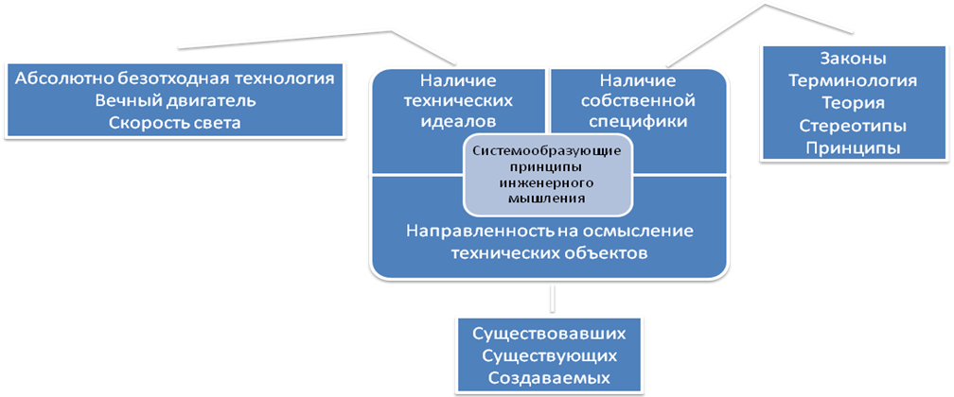
Рис. 1. Системообразующие признаки инженерного мышления
Система инженерного мышления, может быть представлена как совокупность следующих форм (рис. 2):
- идеомоторно-сенсорной формы мышления, способствующей формированию операционно-двигательных элементов технического знания. Развитию этой формы мышления способствует, прежде всего, работа человека с различными тренажерами, а также управление транспортом, работа на станках, упражнения со спортивными снарядами и т. д. Эта форма мышления совершенствуется через выработку навыков двигательных реакций организма. Такое мышление формирует, в основном, техническое знание того, «как» делать, но не «почему» это надо делать именно так. Это, образно говоря, «мышление-навык» действия с техническими объектами и собственным телом;
- образно-модельной – чисто мыслительной или наглядной формы инженерного мышления (например, образы, создаваемые на экране компьютера, листе ватмана и т. д.). Это оперирование со всевозможными схемами функционирования и устройствами. Причем сами эти схемы могут существовать не только идеально (в головах людей), но и материально – на экране дисплея, в виде плоских или объемных действующих моделей, а так же роботов. Эта форма мышления способствует, прежде всего, выработке наглядных технических представлений у носителей этой формы мышления;
- алгоритмически-рецептурной формы, в определенной степени сходной с идеомоторно-сенсорной: эта форма также способствует выработке технических знаний типа «как», но не «почему». Данная форма мышления образует техническое знание, построенное по принципу «если ... то». Она способствует выработке как технических представлений, так и технических понятий;
- логически-теоретической формы инженерного мышления. Это форма мышления типа «почему». Именно она способствует не только формированию, но в еще большей степени, условий применения, а также разработке теорий и гипотез.
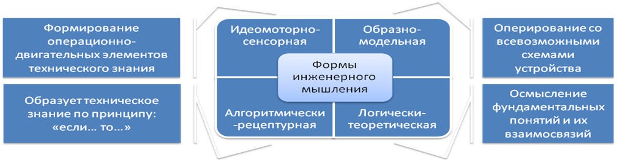
Рис 2. Формы инженерного мышления
Несмотря на многообразие форм инженерного мышления, оно, как и формируемое им техническое знание, обладает определенной целостностью, единством. Единство технического знания и инженерного мышления, проявляется в следующем (Рис. 3):
- единство понятийного аппарата. Такие «технические» понятия, как «механизм», «операция», «изготовление», применимы во всех областях технического знания, а также и в других областях знания и мышления. Ряд понятий, являющихся частью понятийного аппарата технического знания и инженерного мышления, напротив, заимствованы ими из других областей знания, однако здесь они наполняются «своим» содержанием (форма, блок, программа, эталон). Это объясняется тем, что техническое знание и инженерное мышление неразрывно связаны с другими областями мышления и знания;
- единство идеалов, задающих целевую направленность техническому мышлению и способствующих выработке критериев оценки инженерного мышления и технического знания, их качества. Такими идеалами, как уже говорилось ранее, являются «вечный двигатель», абсолютно безотходная технология, полностью автоматизированное производство и множество других целеобразующих технологий. Очевидно, что два последних из перечисленных идеалов в определенной мере достижимы уже сегодня. Следовательно, развитие инженерного мышления и технического знания человечества – это реальный путь приближения к идеалу;
- единство законов и закономерностей технического знания и инженерного мышления, открываемых в ходе развития технических наук. Совокупность уже открытых и еще лишь выявляемых законов и закономерностей, понятийного аппарата, идеалов технического знания способствует выработке единых стереотипов, характерных для инженерного мышления;
- обусловленность потребностями развития производительных сил. Это особенно ярко видно на примерах судеб изобретений, опередивших свое время (спидометр, эолипил, ткацкий станок), которые не смогли сформировать прорыв по причине недостатка уровня развития производства;
- обусловленность инженерного мышления и его результатов – технического знания, в известной мере, политической надстройкой, традициями, этическими нормами, эстетическими представлениями, развитием науки и философии. Каждый тип общества, даже в том случае, если эти общества сосуществуют во времени, накладывает определенный отпечаток на инженерное мышление изобретателя, влияет на направленность его мышления, его характер, на идеалы, к которым следует стремиться, на иерархию этих идеалов, а так- же шкалу ценностей инженерного мышления и технического знания (например, влияние на приоритетное осмысление военной, бытовой или производственной техники), что способствует целостности, единству технического знания в стране, регионе, определенном типе общества;
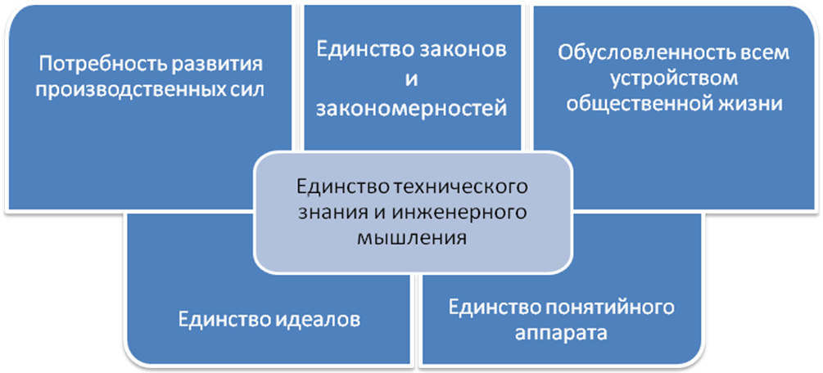
Рис. 3. Единство технического знания и инженерного мышления.

Таким образом, инженерное мышление и обретаемое с его помощью техническое знание представляют собой определенную целостность (единство), специфически проявляющуюся на каждом историческом отрезке, в каждом типе общества и в сопоставлении с другими областями знания и мышления. Наличие собственного понятийного аппарата, законов, идеалов, оценок, стереотипов, а также взаимосвязь с другими формами мышления и типами знания и, вместе с тем, несводимость к ним, свидетельствуют о системном, целостном характере инженерного мышления, о его положении как особого образования в мышлении человека.
Как можно заметить, никто из авторитетных ученых не оспаривает необходимость исследования инженерного мышления, и, разумеется, его существование. Однако, практическая и экспериментальная разработка этого направления, на сегодняшний день, явно недостаточна. Необходимо выявить некоторую систему, позволяющую оценить сформированность или предрасположенность у ученика к инженерному мышлению, а так же организовать такие условия, при которых развитие этого мышления будет максимальным. Первое из таких условий - разновозрастное обучение (оно более подробно будет разобрано в следующем параграфе данной главы), задачей которого является отход от привычной классно-урочной системы, с целью повысить скорость и качество формирования инженерного мышления, второе - робототехническое содержание этой формы организации образовательного процесса, для которого необходимо адаптировать выделенные ранее формы инженерного мышления, под условия обучения робототехники:
- идеомоторно-сенсорная форма мышления позволяет ученикам решать задачи робототехники, связанные с движением и нахождением оптимальной схемы модели. Работая с роботами на уровне теоретического решения задачи, развитая идеомоторно-сенсорная форма мышления позволяет разрабатывать модели, наиболее строго отвечающие условиям задачи, выбирать именно тот способ, который позволит добиться наибольшего результата. К примеру, стандартная задача практически любых соревнований по робототехнике - "кегельринг", подразумевает под собой необходимость роботом сбить все кегли за пределы ринга за минимальное время. Очевидно, что чем более эффективна модель, тем меньше времени она потратит на выполнение этой задачи. Исходя из этого на этапе планирования будущего робота необходимо максимально точно спланировать его будущие действия, те движения, которые он сможет выполнять. Исходя из этого, можно сказать, что работа над проектированием роботов напрямую развивает идеомоторно-сенсорную форму мышления, а значит и инженерное мышление в целом;
- образно-модельная форма мышления в рамках робототехники представлена ярче всего. Воплощение теоретических схем в практике максимально полно реализуется на уровне сборке готовой модели. В отличии от других сфер, где так же задействовано инженерное мышление, в робототехнике результат визуализирован наибольшим образом. Все систему можно разобрать на составляющие блоки, каждый из которых будет в своем роде моделью, что способствует выработке наглядных технических представлений;
- алгоритмически-рецептурная форма мышления представлена в робототехнике отдельным блоком знаний и умений: помимо проектирования и сборки конкретных моделей, важной составляющей частью робототехники является программирование роботов, что полностью отвечает запросам алгоритмически-рецептурной форме мышления. Две адаптированные среды программирования, рассчитанные на разный уровень начальных знаний о программировании, позволяют строить разноуровневое, в данном случае - разновозрастное, обучение. Старшие ученики могут использовать Robot-C, как средство разработки, а младшие - Lego Mindstorms, которая требуют меньшего багажа опыта и знаний;
- логически-теоретическая форма мышления связана с робототехникой скорее опосредованно, формируется при изучении профильной литературы, прохождения мастер-классов и является необходимой базой для построения фундамента инженерного мышления.
Сведем все имеющиеся данные в одну общую таблицу (таблица 1), которая станет основой для анализа уровня сформированности инженерного мышления, а так же сможет направлять дальнейшую работу над способами его развития.
Таблица 1. Проявления форм инженерного мышления в разных формах деятельности
 | Теоретический аспект подготовки в рамках занятия | Коллективная работа в рамках занятия | Самостоятельная работа (соревнования, лаборатории и т.д.)
Идеомоторно-сенсорная форма | на основании готовой (созданной учителем или другими учащимися) модели ученик понимает и может описать:  1) основные блоки устройства модели  2) принципы организации движения модели | коллективная разработка возможных архитектур моделей, поиск наилучшего воплощения модели в зависимости от условий задачи. | реализация известных (изученных) идей и их интеграция в условиях недостатка времени, оптимизация структуры готового робота.
Образно-модельная форма | поиск наилучшего решения на этапе проектирования своей модели, внешняя оценка эффективности модели. | коллективная работа на этапе сборки спроектированной модели, обсуждения эффективности собранной конструкции. | выбор структуры модели в зависимости от условий, действий соперников и предыдущего опыта.
Алгоритмически-рецептурная форма | поиск наилучшего алгоритма решения задачи, умение находить ошибку в чужом алгоритме. | анализ алгоритмов и программных кодов на эффективность, адаптация готовых решений под новые задачи. | адаптирование программного кода в условиях недостатка времени,
Логически-теоретическая форма | умение выбрать необходимую информацию из имеющихся источников (книги по программированию, конструированию, сайты и т.д.) | коллективная работа учеников над задачей, обмен опытом, найденной (выбранной) информацией, получение консультаций от учителя и старших учеников. | получение знаний, умений и навыков исходя из работы над своими ошибками, ошибками соперников, анализ удачных и эффективных решений.

Содержание этой таблицы демонстрирует, чем именно характеризуется сформированность инженерного мышления (способен ученик выполнять указанные пункты или нет), а так же, какие именно факторы влияют на развитие конкретной формы мышления, однако не отражает динамики развития ученика, или, другими словами, не может указать на каком этапе формирования инженерного мышления находится ученик в текущий момент времени. Для конкретизации этих данных необходимо выделить и описать ключевые характеристики каждого из таких этапов. Кроме того, существует потребность в первичной оценке уровня сформированности инженерного мышления ученика на момент его вхождения в образовательный процесс. Для реализации последнего целесообразно выделить несколько критериев, соответствие которым может отразить наличие предпосылок для дальнейшего более успешного процесса формирования инженерного мышления.
В целом, можно выделить 4 основных критерия (таблица 2):
- когнитивный - демонстрирует каким способом и насколько законченного результата достигает ученик;
- эмоциональный - отражает мотивационные аспекты и осознанность ученика при выборе робототехнического кружка;
- рефлексивный - отражает способность ученика к рефлексии полученных результатов и его реакции на изменения поставленной ранее задачи;
- организационный - демонстрирует уровень самоорганизации ученика и его действия в случае затруднений при достижении необходимого результата.
В совокупности, эти критерии помогают отразить общую картину предпосылок для успешного формирования инженерного мышления у ученика в процессе обучения.
Таблица 2. Критерии для успешного формирования инженерного мышления
Критерий | Показатель | Выше среднего | Средний | Ниже среднего
Когнитивный | результат деятельности и способ его достижения | результат деятельности имеет законченный вид, решение отражает собственный подход | верные предпосылки к достижению результата, способ достижения - интеграция имеющегося опыта | результат достигается только при совместной деятельности на основе образца
Эмоциональный | мотивация и осознание личной значимости деятельности | демонстрирует аргументированную позицию личной потребности в занятиях | демонстрирует неаргументированный интерес/желание к деятельности | отсутствует личная мотивация
Рефлексивный | рефлексия результатов;  реакция на изменение задачи | присутствует;  готов к поиску новых решений | присутствует;  к самостоятельному поиску не готов | отсутствует;  реакция защитная
Организационный | потребность во внешнем контроле;  реакция в случае возникновения затруднений | самостоятелен в деятельности;  обращается за советом | требуется внешнее наблюдение;  обращается за фактической помощью | необходимо постоянное наблюдение;  прекращает деятельность

Данные таблица позволяет педагогу отследить предпосылки для дальнейшего формирования инженерного мышления каждого ученика, тем самым подстроив образовательный процесс под запрос конкретной учебной группы. В ходе образовательной деятельности такой группы, при изучении робототехники, ученики будут проходить несколько этапов формирования инженерного мышления. Для удобства наблюдения за этим процессом необходимо описать каждый из таких этапов.
Условно, можно выделить 4 основных этапа, которые подробно представлены в таблице 3:
- Пропедевтический этап - это этап формирования представлений инженерной сферы. Он нацелен на усвоение знаний, необходимых для дальнейшей деятельности и накопления опыта простых операций с роботами.
- Репродуктивный этап - как следует из названия, основная цель этого этапа - научить обучающихся решать классические для робототехники задачи. С помощью учебных заданий формируется база готовых решений технического и программного комплекса, многократное использование которых формируют навыки учеников.
- Продуктивный - на этом этапе ученики готовы к соревновательной деятельности. Основная задача этапа - выработать ряд самостоятельных интеграционных решений для каждого типа соревновательных задач.
- Творческий - на этом этапе формируются соревновательные команды. Ученики создают собственные микрогруппы, функционирование которых демонстрирует успешность в решение задач. На этом этапе ученики готов как к внешним соревновательным задачам, так и к разработке собственных.
Таблица 3. Этапы формирования инженерного мышления
Название этапа | Содержание этапа | Результат этапа
Пропедевтический | Формирование научно-понятийного базиса, представления об инженерной деятельности и робототехнического минимума (знакомство с конструктором, средой программирования и т.д.) | Свободное оперирование терминами робототехнической и инженерной сферы; выполнение простейших операций с конструктором, программной средой
Репродуктивный | Воспроизведение исходных моделей и алгоритмов на аппаратном и программном уровнях | Сборка базовых моделей, безошибочное написание программного кода для таких моделей
Продуктивный | Интегрирование нескольких конструкторских и алгоритмических решений при выполнении одной задачи, распределение обязанностей в команде, практический опыт соревновательной деятельности | Сборка собственных моделей, их конструкторское совершенствование, улучшение программного кода, адаптация решений и быстрое ориентирование в условиях изменяющихся задач
Творческий | Самостоятельная работа (с кураторством старших учеников) по освоению дополнительного материала и совершенствованию багажа имеющихся решений программной и аппаратной направленности | Готовность к самостоятельной работе (в том числе и над ошибками), постановка личных образовательных результатов, готовность к соревновательной деятельности

Теперь, имея целостное представление об адаптации робототехнического содержания под требования условий формирования инженерного мышления, перейдем к организационной части процесса, а именно - к разновозрастному обучению.

§3. Особенности организации образовательного процесса в разновозрастной группе.
Разновозрастное обучение – это процесс обучения, при котором дети разного возраста учатся в одной образовательной (развивающей) среде. [10]
В различные периоды своей истории педагогическая наука неоднократно обращалась к идее организации учебно-воспитательного процесса в группах, состоящих из детей разного возраста (Монтессори-педагогика, современные школы-парки, красноярский коллективный способ обучения и др.). Воспитательное влияние разновозрастных групп на развитие личности подтверждают труды А.С. Макаренко, В.А. Сухомлинского, С.Т. Шацкого и множества современных ученых-педагогов. Все исследователи отмечают, что деятельность разновозрастных детских коллективов дает высокие результаты, потому что в ее основе лежит особое общение детей.
В основе разновозрастного обучения лежат три основополагающих принципа, интегративная реализация которых необходима при организации такого обучения, вне зависимости от его содержания. Все эти принципы так же актуальны, в том числе, и при обучении робототехнике.
Принцип интеграции и дифференциации задач, содержания, средств обучения учащихся разного возраста.
- для реализации этого принципа необходимо определение общих для всех классов задач, которые становятся основой объединения детей разного возраста, и конкретизация задач для каждой возрастной группы;
- с учетом общих задач отбираются в содержании материала те знания и учебные действия, которые доступны всем детям, могут осваиваться одновременно учащимися всех возрастных групп;
- подбираются соответствующие общему содержанию способы учебной работы учащихся разного возраста;
- с учетом задач выделяются, с одной стороны, те вопросы в изучаемом материале, которые непосильны для младших, но должны быть усвоены старшими, с другой – необходимые для изучения или закрепления младшими и уже непривлекательные для старших.
Принцип педагогизации учебной деятельности детей.
На уроках старшие учащиеся осваивают роль педагога, ответственного за результаты учебной работы, выступают организаторами групповой деятельности, руководят подготовкой групп к занятию, контролируют степень усвоения материала младшими обучающимися, готовят их к ответу на занятии, осуществляют контроль за работой и оценку достижений группы и каждого ученика. В связи с этим учитель намечает для себя план работы со старшими учащимися:
- обеспечить подготовку старших школьников как организаторов учебного занятия;
- консультировать руководителей групп;
- показывать значимость участия старших в организации разновозрастного занятия;
- разъяснять организаторам занятия требования к выполнению тех или иных действий.
Принцип взаимообучения.
Он основан на овладении знаниями, умениями и навыками, способами деятельности и отношениями в процессе взаимного влияния учащихся друг на друга. В зависимости от ситуации каждый член группы может временно выполнять роль учителя, обучая своего товарища. При этом ученик не только передает информацию, но в процессе коммуникации актуализирует имеющиеся знания, осмысливает их по – новому, воспринимает с другой точки зрения. В данном смысле взаимообучение можно рассматривать как обучение другого и самого себя.
Вышеуказанные принципы разновозрастного обучения удобно реализовывать условно разделив изучение робототехники на несколько уровней: теоретическая разработка максимально эффективных моделей роботов, проектирование роботов для реализации конкретных задач и, наконец, фактическая сборка готовой модели. Такие уровни возможно распределить между учащимися разных возрастов, приобщая их к работе друг друга, к примеру: ученики младшего возраста могут приобщаться к проектированию моделей, собирая проекты более старших учеников, которые в свою очередь объяснят причины выбора именно такого решения некоторой конкретной задачи.
Разновозрастное обучение отличается прежде всего разным возрастом обучающихся, а значит иной формой социализации, что определяет необходимость отметить основные функции разновозрастного обучения, а именно:
- функция психологической защиты ребенка. Одновозрастной класс представляет собой замкнутую инертную систему, где изменение сложившейся ранее социальной роли конкретного ученика - сложный и довольно редкий процесс, что создает определенную психологическую напряженность. Объединение учащихся разных классов в разновозрастную группу обеспечивает расширение контактов, способствует взаимному обогащению детей и позволяет избежать монотонности при организации учебного процесса. Участвуя в разновозрастном образовательном процессе, у ученика возникает дополнительная возможность активизации собственной позиции, ощущение сопричастности, что особенно ярко проявляется, если ученик оказывается в позиции старшего, выполняя некоторые педагогические функции;
- функция социальной адаптации. На разновозрастном занятии разнообразнее и динамичнее связи между учащимися, что требует от ребенка постоянного изменения своего ролевого участия, большей гибкости во взаимоотношениях, способствует обогащению его коммуникативного и социального опыта;
- стимулирующая функция. Благодаря совместной деятельности детей разных возрастов могут актуализироваться и проявиться индивидуальные качества, которые в условиях класса остались бы незамеченными: активность, ответственность, инициативность, заботливость. Такие занятия стимулируют развитие гуманных межличностных и деловых отношений между учащимися разных классов.
В совокупности, разновозрастное обучение стирает понятие единой внешней задачи, поставленной перед учебной группой, представляющей собой, по сути, взаимосвязь учеников разной компетентности и с различными навыками. Каждый решает ту задачу, которая посильна для него и решает её до полного исчерпания. Решает сам или вместе с другими.
Полное исчерпание задачи – это важная составляющая учебного процесса, отследить которую в робототехнике возможно по конечному, фактическому продукту.
Необходимо помнить, что разновозрастное обучение - это, в первую очередь, форма организации учебного процесса, эффективная в условиях конкретного содержания - робототехники, которая выступает в качестве средства для достижения результата, а именно: формирование инженерного мышления, актуального для будущих профессиональных кадров.

Выводы по главе 1.
В рамках данной главы был проведен анализ литературы по проблемам инженерного мышления и разновозрастного обучения, по итогам которого были получены следующие результаты:
- термин инженерное мышление, несмотря на сомнения некоторых авторов вполне признается в научной среде, наравне с другими предметными мышлениями (историческим, географическим, научно-техническим и другими) и является самостоятельном виде интеллектуальной деятельности;
- инженерное мышление имеет многообразие форм своего проявления, но при этом обладает целостностью, единством и систематичностью;
- инженерное мышление наиболее ярко проявляется в 4 различных формах: идеомоторно-сенсорной, образно-модельной, алгоритмически-рецептурной и логически-теоретической;
- инженерное мышление имеет 4 этапа формирования: пропедевтический, репродуктивный, продуктивный и творческий. Описание этих этапов позволяет конкретизировать уровень сформированности такого мышления у ученика в текущий момент времени;
- инженерное мышление имеет критерии для успешного формирования в дальнейшем: когнитивный, эмоциональный, рефлексивный и организационный;
- принципы разновозрастного обучения явно находят отражение в процессе изучения робототехники, адаптируя под себя вышеуказанные формы инженерного мышления;
На основании этих результатов была сформированы таблицы, которые демонстрируют, какие именно факторы влияют на развитие форм инженерного мышления, критерии, определяющие дальнейшую успешность формирования, а так же сами этапы такого формирования, в ходе деятельности ученика при изучении робототехники, с учетом возрастных особенностей обучающихся.

Глава 2. Методика обучения школьников 6-10 классов робототехнике

§ 1. Дидактические принципы, цель и содержание программы работы кружка по робототехнике.
Методика обучения детей робототехнике в разновозрастных группах построена на основных дидактических принципах обучения, некоторые из которых наиболее значимы именно для этого направления.
Согласно А.В. Хуторскому: «дидактические принципы обучения - это основные положения, определяющие содержание, организационные формы и методы учебного процесса в соответствии с его общими целями и закономерностями» [32].
На сегодняшний день, в разной литературе встречается довольно большое количество дидактических принципов обучения, из которых базовыми, определяющими систему целей программы работы кружка по робототехнике, были выбраны следующие:
Принцип связи теории с практикой, в рамках которого полученные теоретические знания сразу же применяются учеником на практике, что вполне характерно для изучения робототехники. Разобрав в теории функционирование какого-либо элемента или блока, ученик имеет возможность реализовать его "в материале", тем самым, закрепив полученные знания.
Принцип сознательности и активности, для реализации которого необходимо: приучать школьников к постановке вопросов, как перед учителем, старшими учениками, так и для самостоятельного ответа и разрешения; выработать у учащихся самостоятельный подход к изучаемому материалу, собственные технологии решения задач.
Принцип доступности, соответствие которому обязывает определённым образом адаптировать новый для учеников информационный материал, а так же, выстроить проведение практических занятий, доступно для учеников всех возрастов разновозрастной группы.
В целом, на основании принципов к методике обучения детей основам робототехники предъявляются следующие требования:
- Цели и содержание методики обучения должны полностью соответствовать современному уровню развития научно-технического творчества.
- Должны учитываться особенности обучения детей всех возрастов в группе, обучение должно быть построено согласно теории разновозрастного обучения.
- Учебный материал должен быть представлен в доступной для понимания учащимся форме.
- Должны быть сформированы блоки теоретических, практических, а так же творческих заданий направленных на формирование инженерного мышления.
- Должны применяться современные методы обучения.
- Результаты самостоятельной деятельности детей должны использоваться для их дальнейшего обучения.
- Стимулирование и поощрение самостоятельной исследовательской деятельности.
В целом, методику обучения детей робототехнике в разновозрастных группах можно представить схемой, изображенной на рис.4.

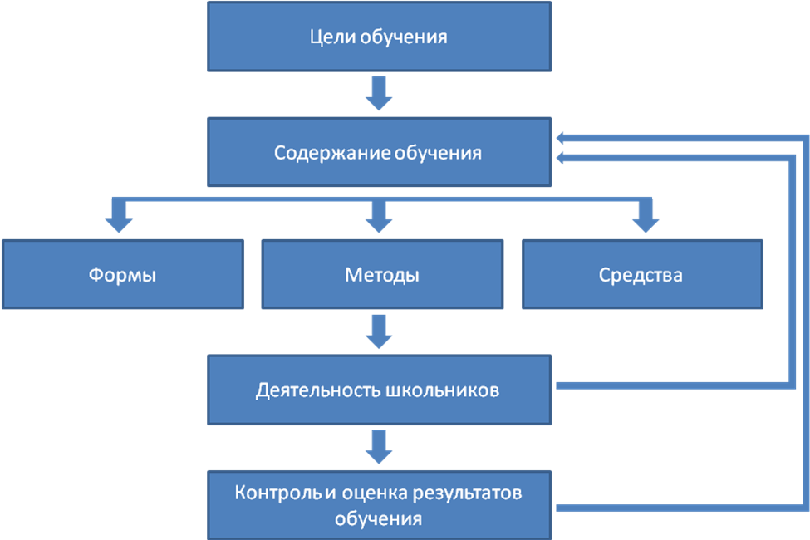

Рис. 4. Методика обучения детей в разновозрастных группах основам робототехники
На основании вышеприведённых требований можно выделить следующие цели программы работы кружка по робототехнике:
- Освоение знаний об областях применения различных технологий научно-технического конструирования, принципах и этапах сборки моделей и программирования уже готовых роботов.
- Овладение умениями
  - конструирования модели, как по схеме, так и согласно собственным представлениям;
  - программной реализации решения поставленных задач.
- Формирование системного инженерного мышления, проявляющегося в идеомоторно-сенсорной, образно-модельной, алгоритмически-рецептурной и логически-теоретической формах через комплекс специальных заданий и групповую деятельность.
- Формирование коммуникабельных особенностей работы в разновозрастной группе.
- Применение на практике знаний по конструированию моделей, программированию их действий, ориентированных на решение задач, при постановке которых учитывается необходимость формирования элементов инженерного мышления.
В целом, назначение программы работы кружка по робототехнике можно сформулировать следующим образом: подготовка учеников как будущих научно-технических (инженерных) кадров, через формирование инженерного мышления в ходе изучения робототехники.
Исходя из целей и назначения программы работы кружка по робототехнике, было определено следующее его содержание, состоящее из 3 основных модулей.
Входной модуль, в рамках которого с учениками проводится беседа, с целью выявления предпосылок для дальнейшего формирования инженерного мышления. С этой же целью ученики проходят входное тестирование. Кроме того, знакомятся с основными понятиями изучаемой темы, обсуждают перспективы развития отрасли и формируют общее представление о робототехнике, как области человеческого знания. Именно в этом модуле целесообразно проведение экскурсий и мастер классов. Возможно участие учеников в соревнованиях в роли зрителей. Весь этот комплекс мероприятий позволит сформировать положительное мотивационное поле для дальнейшего изучения робототехники.
2 модуль - конструирование и программирование. В процессе изучения этого модуля ученики знакомятся с конструктором Lego NXT, принципами сборки моделей роботов и технологией аппаратной реализации решений задач, а так же изучают программные средства для робототехники. 2 языка программирования с разным подходом (классический - RobotC и графический LabView) позволяют качественно выстроить образовательный процесс разновозрастной группы. Для старших учеников, уже знакомых с принципами программирования, основным рабочим языком станет RobotC, для учеников младшего возраста - графический язык программирования.
3 модуль - модуль самостоятельного творчества, в рамках которого ученики выходят на уровень самосовершенствования. В нем предусмотрено проведение пробных испытательных полигонов, а так же участие в соревнованиях различного уровня. Учитель переходит в позицию консультирующего тренера, которую так же могут брать на себя ученики старшего возраста в отношении младших. Так же этот блок включает в себя выходное тестирование на определение уровня сформированности инженерного мышления.
Таблица 4. Почасовое планирование программы работы кружка по робототехнике.
№№ | Тема занятия | Количество часов
№№ | Тема занятия | Теория | Практика
Входной модуль
11 | Выявление предпосылок для формирования инженерного мышления. Входное тестирование на определение уровня сформированности инженерного мышления. | 4
22 | Мир робототехники. Экскурсия в галерею-музей робототехники. Мастер классы. Кто такой инженер. Рефлексия. | 6
Модуль 2. Конструирование и программирование
33 | Среда конструирования. Знакомство с деталями конструктора. Названия и назначения деталей. Изучение типовых соединений деталей. | 3 | 6
44 | Программы Lego Mindstorm и RobotC. Знакомство с запуском программ, их интерфейсом. Понятие команды, программы и программирования. | 3 | 9
55 | Микропроцессор NXT и правила работы с ним. Подключение моторов и датчиков. Принципы их работы. | 3 | 3
66 | Основы программирования. Управление одним и несколькими моторами. Изменение мощности мотора. | 3 | 5
77 | Зубчатые передачи, их виды. Применение зубчатых передач в технике. Различные виды зубчатых колес. | 3 | 5
88 | Создание программы «Поворот на 90 градусов» с использованием датчика касания (направо и налево) |  | 4
99 | Движение по траектории. Модель с одним и двумя датчиками света. Программирование. | 2 | 3
110 | Соревнование «Траектория» между группами, обсуждение проектов и программ. | 1 | 6
111 | Модель автомобиля. Построение модели по инструкции. Создание и программирование модели отъезжающей от препятствий. | 2 | 4
112 | Виды передач. Создание скоростной модели. | 2 | 4
113 | Соревновательная робототехника. Поиск информации о соревнованиях, описаний моделей, технологии сборки и программирования роботов для соревнований. | 3 | 6
Модуль 3. Самостоятельное творчество.
114 | Соревнования между группами "Лабиринт" |  | 6
115 | Соревнования между группами "Сумо" |  | 6
116 | Соревнования между группами "Кегельринг" |  | 6
 | Итого: | 35 | 73
 |  | 108 часов

Данное содержание прямым образом влияет на формы инженерного мышления, развивая первоочередным образом первые 3 формы, указанные в прошлой главе, а именно идеомоторно-сенсорную, образно-модельную и алгоритимически-рецептурную. Последняя, четвертая форма (логически-теоретическая) имеет свои, специфические особенности, характеризующие ее как высшую форму проявления инженерного мышления, развитие которой напрямую на начальном этапе невозможно и выполняется опосредованно, через другие формы.
Алгоритмически-рецептурная форма инженерного мышления, согласно ее основным характеристиками развивается во втором модуле данной программы при изучении программирования. Составление предварительных алгоритмов, позже реализуемых программно, позволяют ученикам структурировать возможное решение поставленной задачи, применяя этот навык не только в рамках кружка по робототехники, но и за его пределами.
Развитие идеомоторно-сенсорной и образно-модельной формы прослеживается на протяжении всей программы обучения. Определение функциональности модели по ее внешнему виду (проявление образно-модельной формы) существует уже в теме 2, при изучении современных достижений робототехники в ходе экскурсии и закрепляется по последующей рефлексии. В дальнейшем, во втором модуле приобретенные навыки, связанные с этой формой, позволяют сократить время разработки модели, например, сразу же определив ее функциональные возможности и различные способы ее реорганизации с целью увеличения производительности. На этом этапе в ход вступает идеомоторно-сенсорная форма инженерного мышления, позволяющая собрать модель будущего робота, чей форм-фактор будет максимально эффективным для решения конкретной задачи. Стоит отметить, что проявление данных форм имеет двухстороннюю направленность, а именно: развитая форма инженерного мышления позволяет выполнять действия, связанные с ней, на более высоком уровне, в свою очередь эти действия развивают форму. Исходя из этого, становится вполне обоснованным превалирование практических занятий над теоретическим, ведь именно практика является условием и необходимостью для развития инженерного мышления через его формы.
Помимо вышеуказанных особенностей, данное содержание так же имеет определенную специфику, связанную с объединением в группу, в которой происходит обучение, учащихся разных возрастных категорий. Пронаблюдать особенности содержания при работе в таких группах можно на протяжении всей программы кружка по робототехнике, что обусловлено предварительным отбором материала с учетом данного фактора. Как уже говорилось в первой главе данной работы, программирование, изучаемое в модуле 2, построено с учетом возрастных возможностей и потребностей, что реализовано с помощью одновременного изучения 2 языков программирования, ориентированных на разный возраст. Все этапы конструирования спроектированы таким образом, что бы уровень сложности заданий не превышал возможностей учеников младшего возраста, но оставался проблемным для учеников старшего возраста, однако позволял бы им консультировать остальных учеников при правильном самостоятельном выполнении заданий. Пронаблюдать это явление можно в рамках модуля 2, но особенно ярко оно проявляется при выполнении творческих заданий модуля 3, в связи с тем, что групповая работа, построенная в соревновательном подходе, повышает мотивацию каждого ученика. Собственный интерес дополняется командной ответственностью, что вынуждает учеников консультировать друг друга и совместно работать над проектом каждого робота.

§ 2. Методы, приемы, формы и средства обучения основам робототехники в разновозрастных группах
При разработке программы работы кружка по робототехнике и добавления ее в систему дополнительного образования детей 6-10 классов, одной из проблем является разработка комплекса методов и средств обучения, обеспечивающего успешное освоение учебного материала, ориентированного на развитие форм инженерного мышления, с учетом возрастных особенностей каждого ученика разновозрастной группы.
Термин «метод обучения» может трактоваться по-разному, Ю.К. Бабанский считает, что метод обучения – это способ упорядоченной взаимосвязанной деятельности преподавателя и учащегося, направленной на решение задач образования. Согласно определению, приведенному в педагогической энциклопедии, метод обучения – это система последовательных взаимосвязанных действий учителя и учащихся, обеспечивающих усвоение содержания образования [3].
Количество различных методов довольно велико, в связи с чем их можно классифицировать по нескольким основаниям (Таблица 5).
Таблица 5. Классификации методов обучения
Основание классификации | Виды методов
Источники знаний  (Е.Я. Голант, И.Т. Огородников, C.И. Перовский). | - словесные (рассказ, беседа);  - наглядные (показ, демонстрация);  -практические (практические и лабораторные работы).
Этапы обучения  (М.А. Данилов, Б.П. Есипов) | - методы приобретения знаний;  - методы формирования умений и навыков;  - методы применения полученных знаний;  - методы творческой деятельности;  - методы закрепления;  - методы проверки знаний, умений и навыков
Характер деятельности и степень самостоятельности и творчества  (М.Н. Скаткин, И.Я. Лернер) | объяснительно-иллюстративный, преподаватель передает учащимся информацию в «готовом» виде, используя различные средства обучения;  - репродуктивный;  - проблемного изложения;  -частично-поисковый, преподаватель организует поиск новых знаний;  - исследовательский метод, преподаватель вместе с учащимися формирует задачу, в ходе которой ученики овладевают методами научного познания;
Отношение обучающих и обучающихся к источникам передачи и приобретения знаний  (И.Т. Огородников) | - словесные;  - работы с книгой;  - наблюдения;  - эксперимент;  - упражнения и практическая работа
Сочетание метода преподавания с соответствующим методом учения  (М.И. Махмутов) | - информационно-обобщающие и исполнительские;  - объяснительные и репродуктивные;  - инструктивно-практические и продуктивно-практические;  - объяснительно-побуждающие и частично-поисковые;  - побуждающие и поисковые
Деятельность преподавателя (Ю.К. Бабанский) | - методы организации и осуществления учебной деятельности (словесные, наглядные, практические, репродуктивные и проблемные, индуктивные и дедуктивные, самостоятельной работы и работы под руководством преподавателя);  - методы стимулирования и мотивации учения (методы формирования интереса - познавательные игры, анализ жизненных ситуаций, создание ситуаций успеха; методы формирования долга и ответственности в учении - разъяснение общественной и личностной значимости учения, предъявление педагогических требований);  - методы контроля и самоконтроля (устный и письменный контроль, лабораторные и практические работы, фронтальный и дифференцированный, текущий и итоговый).

Изучение робототехники имеет свою специфику, в особенности, когда речь идет о разновозрастном обучении. Эта специфика напрямую влияет на выбор методов и средств обучения.
В комплекс методов обучения основам робототехники в разновозрастных группах были включены следующие ведущие методы:
- проблемное изложение;
- частично-поисковый (эвристический) метод;
- исследовательский метод;
- метод ошибок;
- метод проектов.
Рассмотрим сущность указанных выше методов обучения, а так же примеры их практического применения.
Проблемное изложение предполагает знакомство школьников не столько с уже существующими решениями некоторых, поставленными перед ними задачами или проблемами, сколько со способами поиска этих решений на основе знаний, уже имеющимися изначально или полученными на предыдущих этапах. Использование этого метода обоснованно, по причине того, что он позволяет актуализировать знания, тем самым формируя целостное представление ученика об изучаемом материале.
В рамках программы работы кружка по робототехнике данный метод активно используется в темах второго модуля, при изучении которых ученикам ставится проблемный вопрос, ответ на который может, например, качественно повысит уровень собираемых моделей. Проиллюстрировать применение данного метода можно в рамках изучения темы 7 (Зубчатые передачи и их виды. Применение зубчатых передач в технике.), в ходе теоретического занятия.
На этапе усвоения новых знаний перед учениками ставиться проблемный вопрос: "Какое конструкторское решение позволило бы нам увеличить скорость движения робота, не используя при этом дополнительные моторы?"
Ожидаемые ответы учеников предположительно можно разделить на 3 основных блока:
- Не конструкторские решения - "увеличить мощность мотора", "оптимизировать алгоритм движения". В этом случае учитель акцентирует внимание на необходимости реорганизовать именно структуру робота: "Действительно, это возможно, но прежде чем программировать робота, необходимо сначала составить максимально эффективную модель, которую потом можно эффективно программировать." Ученики продолжают работу по поиску ответа на вопрос.
- Уход от ограничений - "зачем ограничиваться количеством моторов? добавим еще один - робот будет двигаться быстрее". При такой ситуации учитель поясняет особенности конструктора, а так же рассказывает о неэффективности такого подхода: "Добавить мотор конечно можно, однако микропроцессор не поддерживает более 3 моторов одновременно. Кроме того, несмотря на действительно увеличение мощности возрастает так и же и вес робота, что критично для некоторых случаев. И, наконец, не эффективное использование ресурсов каждого из моторов приведет к тому, что собранный по более разумным схемам робот будет выполнять задачи на том же уровне, что и ваш, при меньшей затрате ресурсов".
- верное конструкторское решение - "можно использовать передачи или их аналоги". В таком случае учитель подтверждает догадку ученика, начиная занятие по данной теме: "Верно. Использование передач или их систем позволит сильно увеличить скорость движения робота. Передачи в целом и зубчатые передачи в робототехнике в частности и есть тема нашего занятия сегодня".
Стоит отметить, что в случае, если ученики не могут в течение некоторого времени самостоятельно найти ответ на проблемный вопрос учителя, целесообразно задать несколько наводящих вопросов, актуализирующих их собственный опыт. Например: "Как осуществляется изменение скорости, например, в реальных автомобилях?". Это поможет ученикам скорректировать мыслительный процесс в верном направлении и подтолкнет их к решению.
Частично-поисковый (эвристический) метод. Самостоятельное частичное решение сложной проблемы. Метод обеспечивает эффективность познавательной деятельности, способствует повышению мотивации школьников. Использование данного метода вполне целесообразно в ходе работы над 2 и 3 блоком содержания, описанного в предыдущем параграфе. Разбиение сложных задач на подзадачи, решение которых суммарно приводит к конечному результату должно формировать у учеников верную технологию решения задач даже при значительном увеличении их трудности. Согласно И.Я. Лернеру эвристический метод позволит обеспечить поэлементное усвоение опыта деятельности, овладение отдельными этапами решения задач.
Рассмотрим пример применения частично-поискового метода обучения в процессе изучения темы 13 (Соревновательная робототехника). На этапе усвоения новых знаний ученики в группах получают задание представить определенный тип соревнований по робототехнике (правила, ограничения, оборудование и т.д.). Ученики, согласно выбранным группам, используя различные источники формируют отчет по своему типу соревнований. Отчет предполагает собой свободную форму, основная цель - сформировать у остальных учеников представление о выбранном ими типе. По окончанию работы всех групп, ученики собираются вместе и выслушивают представителей от каждой рабочей группы. Учитель контролирует ход поиска, а так же оценивает целостность полученного материала. В результате применения данного метода, у каждого ученика формируется представление полной картины существующего на сегодняшний день многообразия различных соревнований по робототехнике.
Исследовательский метод. Данным метод заключается в построении обучения наподобие процесса научного исследования, осуществление основных этапов исследовательского процесса в упрощённой, доступной учащимся форме в ходе решения познавательных и практических задач, требующих самостоятельного творческого решения. Сущность исследовательского метода обучения обусловлена его функциями: он организует творческий поиск и применение знаний, обеспечивает овладение методами научного познания в процессе деятельности по их поиску, является условием формирования интереса, потребности в творческой деятельности, в самообразовании.
Данный метод применялся, например, в ходе изучения темы 10 (Соревнование «Траектория»). Ученикам были озвучены правила предстоящего соревнования, далее им было необходимо самостоятельно разработать модель, провести пробные заезды, проанализировать аналогичные проекты других команд и скорректировать на основании этого свой проект. По окончанию соревнования, ученики должны были предоставить отчет по своей работе, включающий анализ ошибок и наоборот, верных решений, как в области конструирования модели, так и в области ее программирования. В результате этой работы есть возможность проанализировать степень усвоения материала учениками, и соответственно скорректировать дальнейшую деятельность.
Метод ошибок – предполагает сознательное допущение преподавателем ошибки в приводимом примере. Задача учащихся обнаружить ошибку и предложить пути ее устранения. Данный метод имеет непосредственное влияние на процесс формирования инженерного мышления, напрямую развивая логически-теоретическую форму. Однако, использование данного метода всегда сопряжено с опасностью формирования неверного представления у ученика об изучаемой теме, в связи с чем его использование должно тщательно контролироваться учителем и завершаться рефлексией о верном решении задачи, в которой была допущена ошибка.
Данный метод использовался несколько раз в ходе изучения тем связанных с программированием. Довольно редкое его использование объясняется трудностями указанными выше. Проиллюстрировать метод ошибок можно на примере изучения темы 8 (Создание программы «Поворот на 90 градусов»). В рамках данного занятия ученикам предлагается, в качестве примера, программа, которая осуществляет поворот робота на 90 градусов вправо. Однако, в этой программе находятся 2 ошибки, одна из которых направляет робота в противоположную от заданной стороны, при чем не на 90, а на меньшее количество градусов, другая же полностью делает программу неработоспособной. Помимо этого, в программе присутствует цикл, который не изменяет ход программы, но является набором "пустых" действий, не несущих смысловой нагрузки. Ученики должны проанализировать алгоритм, найти существующие ошибки, исправить их, а так же осознать необходимость оптимизирования данного кода. В целом, применение метода ошибок в данном случае позволяет ученикам не только понять принцип функционирования программы, но и научиться работать над чужим кодом и улучшать уже созданные собственные решения.
Метод проектов. Основное предназначение метода проектов состоит в предоставлении учащимся возможности самостоятельного приобретения знаний в процессе решения практических задач или проблем, требующего реализации как аппаратного, так и программного решения. Преподавателю в рамках проекта отводится роли эксперта и консультанта, чья задача - помогать в работе над проектом в случае необходимости и в консультационном порядке и в составлении отчета. Работа над проектом предполагает совместный труд нескольких человек объединенных в разновозрастную группу.
Преподавателю следует учитывать следующие методические рекомендации для организации проектной деятельности учащихся:
- обеспечение возможности индивидуального контакта ученика с преподавателем-консультантом;
- обеспечить занятость каждого участника разновозрастной группы;
- объем проекта должен быть доступным для выполнения;
- проект должен побуждать к получению новых знаний;
- проект должен иметь некоторый конечный результат, имеющий вещественную форму.
На основании этого метода целиком выстроен модуль 3 - самостоятельное творчество учеников. В каждой теме этого модуля ученикам необходимо было создать проект модели, наиболее эффективной для каждого из типа соревнований. Работа выполнялась учениками как в группах, так и индивидуально, на разных этапах подготовки. Вся работа велась самостоятельно, к учителю ученики обращались лишь за консультациями и комментариями относительно целесообразности выбранной траектории движения проекта. Это позволило повысить как ответственность за реализацию своего проекта, так и мотивацию, поскольку соревновательный формат побуждал каждого ученика к высокоэффективной деятельности.
Выбор методов обучения, безусловно, зависит от формы организации учебных занятий. В большинстве современных исследований, как и в педагогической энциклопедии, под организационной формой обучения понимается способ организации, устройства и проведения учебных занятий.
При обучении детей в разновозрастных группах возможно использование целого спектра различных организационных форм: фронтальные, групповые, индивидуальные формы организации учебного процесса, которые позволяют разным образом формировать взаимоотношения педагога с детьми и детей между собой.
Наиболее эффективным является сочетание разных форм работы (как коллективной, так и индивидуальной). Более общие учебные задачи, такие как например, сообщение нового материала, лучше решать на фронтальных занятиях, а конкретные, например закрепление знаний - на занятиях в микрогруппах.
В то же время при обучении детей основам робототехники видно расслоение учащихся по уровню подготовленности, что отчасти обусловлено разновозрастным составом группы, следовательно, так же необходим индивидуальный подход к каждому ребенку.
Эффективность обучения с помощью современных средств в значительной степени зависит от правильного выбора приемов их использования.
Средства обучения, согласно Российской педагогической энциклопедии, «это объекты, созданные человеком, а также предметы естественной природы, используемые в образовательном процессе в качестве носителей учебной информации и инструмента деятельности педагога и обучающихся для достижения поставленных целей обучения, воспитания и развития» [23].
Основными средствами обучения, в рамках программы работы кружка по робототехнике, являются:
- Печатные (карточки проверки теоретических знаний, инструкции по сборке моделей, использующиеся на каждом занятии);
- Электронные образовательные ресурсы (часто называемые образовательные мультимедиа: мультимедийные презентации, электронные инструкции, которые используются на занятиях по мере необходимости);
- Аудиовизуальные (слайды, слайд-фильмы, образовательные видеофильмы, используются на занятиях для показа принципов работы конструируемых моделей);
- Наглядные плоскостные (плакаты, магнитные доски);
- Демонстрационные (макеты, стенды, модели демонстрационные, используются на занятиях для демонстрации моделей).

§ 3. Методы и формы контроля результатов обучения.
Для того чтобы проконтролировать достижение целей обучения, используются наблюдение, практические работы, проекты.
Для определения уровня усвоения знаний, умений и навыков целесообразно использовать диагностические карты, позволяющие представить в наглядной форме наличие или отсутствие затруднений при изучении конкретной темы, а так же уровень внутригрупповой межвозрастной коммуникации:
Таблица 6. Диагностическая карта №1 "Трудности при изучении темы"
Диагностическая карта №1 "Трудности при изучении темы"
Ученик | Список тем для диагностики

Данная таблица (таблица 6) заполняется учителем по результатам каждого урока. Наличие знака "+" в графе определенной темы означает отсутствие затруднений или самостоятельное из разрешение у ученика при изучении данной темы. Знак "-", в свою очередь означает наличие затруднений, с которыми ученику не удалось справиться самостоятельно. В связи с тем, что в рамках одной темы может изучаться несколько вложенных в нее подтем, стоит отмечать условленным знаком каждую из них, что позволит получить более полную картину. Пример заполнения диагностической карты №1 приведен в таблице 7. Заполненная таблица (приложение 1) позволяет определить проблемные темы конкретного ученика и трудности в изучении конкретной темы или подтемы, что в свою очередь позволяет своевременно корректировать процесс обучения.
Таблица 7. Пример заполнения диагностической карты №1
Диагностическая карта №1 "Трудности при изучении темы"
Ученик | Список тем для диагностики
Ученик | Основы программирования. Управление одним и несколькими моторами. Изменение мощности мотора |  |  | Зубчатые передачи, их виды. Применение зубчатых передач в технике. Различные виды зубчатых колес. |  |  | Создание программы «Поворот на 90 градусов»
Ученик 1 | + | + | + | + | - | + | +
Ученик 2 | - | - | - | + | + | + | -
… | … | … | … | … | … | … | …
Ученик N | + | + | + | - | - | - | -

В таблице 8 приведена диагностическая карта №2, задача которой - определить коммуникационный навык ученика, через его межвозрастную коммуникацию. Вступление в такую коммуникацию в роли консультанта или консультирующегося обозначается знаком "+", в случае отсутствия данного процесса - знаком "-". Пример заполнения диагностической карты №2 приведен в таблице 9. Полностью заполненная карта (приложение 2) позволяет определить динамику развития межвозрастной коммуникации каждого ученика, что является фактором дальнейшей корректировки процесса обучения.
Таблица 8. Диагностическая карта №2 "Вступление в межвозрастную коммуникацию"
Диагностическая карта №2 "Вступление в межвозрастную коммуникацию"
ФИО | Список тем для диагностики

Таблица 9. Пример заполнения диагностической карты №1
Диагностическая карта №2 "Вступление в межвозрастную коммуникацию"
Ученик | Список тем для диагностики
Ученик | Основы программирования. Управление одним и несколькими моторами. Изменение мощности мотора | Зубчатые передачи, их виды. Применение зубчатых передач в технике. Различные виды зубчатых колес. | Создание программы «Поворот на 90 градусов»
Ученик 1 | + | + | +
Ученик 2 | - | - | +
… | … | … | …
Ученик N | + | - | -

Для оценивания результатов деятельности ребенка на конкретном занятии могут так же использоваться практические работы, за исключением тех занятий, когда дети занимаются проектной деятельностью.
Преподаватель оценивает качество выполнения задания, работы модели и наблюдает за выполнением конструкторской и программной реализацией поставленной задачи и за тем, как производился процесс работы в группах.
Таким образом, используемые методы контроля учебной деятельности, а именно, диагностические карты и практические работы помогают преподавателю оценить уровень достижения целей обучения.
В качестве входной методики для определения численной характеристики показателя инженерного мышления у школьников был выбран тест Беннета (приложение 3).
Тест Беннета относится к тестам на техническое понимание. При его помощи диагностируют умение человека читать чертежи, разбираться в схемах технических устройств и их работе, решать простейшие физико-технические задачи. Тест состоит из 70 заданий-рисунков технического характера, к которым даны по три варианта ответа. Все задания имеют ярко выраженную направленность на раскрытие какой-либо формы инженерного мышления, в частности: идеомоторно-сенсорной или образно-модельной.
Отсутствие заданий на логически-теоретическую форму объясняется ее спецификой, о которой уже упоминалось ранее, а вот дефицит заданий алгоритмически-рецептурной формы стал поводом для разработки теста, построенного на основе теста Беннета, но с уменьшением заданий, развивающих первые две формы и добавления заданий алгоритмического характера. Распределение заданий по форме инженерного мышления в классическом тесте Беннета представлено в таблице 10.
Таблица 10. Распределение заданий по формам инженерного мышления
Форма инженерного мышления | Номер задания
Идеомоторно-сенсорная | 1,2,3,4,5,7,8,10,11,12,19,20,22,24,25,26,33,34,39,44,46,47,48,50,51,52,54,56,59,60,64,65,66,68
Образно-модельная | 2,6,7,9,13,14,15,16,17,18,19,20,21,22,23,27,31,32,35,36,37,38,40,41,42,43,45,46,49,52,53,54,55,57,58,59,61,62,63,64,67,68,69,70

Как можно заметить, некоторые задания встречаются в обоих графах представленной таблицы. Это прямое следствие того факта, что задания в тесте Беннета не всегда можно интерпретировать как выявляющие лишь одну форму мышления, так как ученик, выполняя такое задание демонстрирует проявление обоих форм.
За каждое правильное решенное в течение 25 минут задание испытуемый получает по 1 баллу. Общая сумма набранных им баллов сравнивается с таблицей 11 и делается вывод о том, на каком из пяти возможных уровней находится его инженерное мышление. Шкала оценивания результатов теста Беннета приведена в таблице 11. Тест разработан для студентов, в связи с чем результаты его проведения, то есть уровень сформированности инженерного мышления, у учеников предположительно не будет высоким. Результаты входного тестирования представлены в следующем параграфе данной главы.
Таблица 11. Уровень сформированности инженерного мышления
Группы  испытуемых | Уровень сформированности инженерного мышления
Группы  испытуемых | очень  низкий | низкий | средний | высокий | очень  высокий
Юноши | меньше 26 | 27-32 | 33-38 | 39-47 | больше 48
Девушки | меньше 17 | 18.22 | 23-27 | 28-34 | больше 35
Второй тест (приложение 4) использовался при итоговом тестировании. Основой для разработки материалов итогового контроля стал тест Беннета, в который (как отмечалось выше) были добавлены задания алгоритмического характера, направленные на выявление степени сформированности алгоритмически-рецептурной формы инженерного мышления. Соответствие вопросов и форм мышления отражено в таблице 12.
Таблица 12. Распределение заданий итогового теста по формам инженерного мышления
Форма инженерного мышления | Номер задания
Идеомоторно-сенсорная | 1,2,3,4,5,7,8,10,11,12,19,20,22,24,25,26,33,34,39,44,46,47,48,50,51,52,54,56,59,60,64,65,66,68
Образно-модельная | 2,6,7,9,13,14,15,16,17,18,19,20,21,22,23,27,31,32,35,36,37,38,40,41,42,43,45,46,49,52,53,54,55,57,58,59,61,62,63,64,67,68,69,70
Алгоритмически-рецептурная | 71,72,73,74,75,76,77

Данные методики тестирования не позволяют численно определить уровень сформированности инженерного мышления, однако вполне способны в совокупности, через наблюдение тенденции роста уровня развития конкретных форм такого мышления, судить о процессе его формирования.

§ 4. Анализ результатов педагогического эксперимента
Для проверки гипотезы о качественном увеличении уровня сформированности инженерного мышления было необходимо сделать следующее:
- сформировать учебную и контрольную группу;
- провести входное тестирование обоих групп согласно выбранному материалу;
- обработать полученные результаты;
- провести итоговое тестирование обоих групп;
- обработать полученные результаты;
Согласно первому пункту данного плана были сформированы 2 группы учеников, экспериментальная и контрольная, чьи половые и возрастные характеристики были идентичными, для увеличения валидности исследования. В состав каждой из групп вошло 15 человек, учеников 6,7,8,9 и 10 классов, из которых в каждой группе было 11 юношей и 4 девушки. Более подробное описание составов групп представлено в таблице 13.

Таблица 13. Состав экспериментальной и контрольной групп.
 | Учебная группа |  |  |  |  | Контрольная группа
 | 6 класс | 7 класс | 8 класс | 9 класс | 10 класс | 6 класс | 7 класс | 8 класс | 9 класс | 10 класс
Девушки | 1 | 2 | 1 | 0 | 0 | 1 | 2 | 1 | 0 | 0
Юноши | 2 | 2 | 2 | 4 | 1 | 2 | 2 | 2 | 4 | 1
Общее кол-во | 3 | 4 | 3 | 4 | 1 | 3 | 4 | 3 | 4 | 1
Итого | 15 |  |  |  |  | 15

Как уже было сказано в предыдущем параграфе данной работы, выбранным тестовым материалом для входного тестирования стал тест Беннета. Результаты входного тестирования экспериментальной и контрольной групп представлены в таблице 14 и таблице 15 соответственно.

Таблица 14. Результаты входного тестирования экспериментальной группы.
Учебная группа | Результат | Класс | Пол
Ученик 1 | 32 | 6 | ж
Ученик 2 | 33 | 6 | м
Ученик 3 | 34 | 6 | м
Ученик 4 | 35 | 7 | ж
Ученик 5 | 36 | 7 | ж
Ученик 6 | 36 | 7 | м
Ученик 7 | 37 | 7 | м
Ученик 8 | 38 | 8 | ж
Ученик 9 | 39 | 8 | м
Ученик 10 | 40 | 8 | м
Ученик 11 | 40 | 9 | м
Ученик 12 | 40 | 9 | м
Ученик 13 | 40 | 9 | м
Ученик 14 | 41 | 9 | м
Ученик 15 | 41 | 10 | м

Представим полученные результаты в виде диаграммы, иллюстрирующей данные результаты в графическом виде (рис. 5).
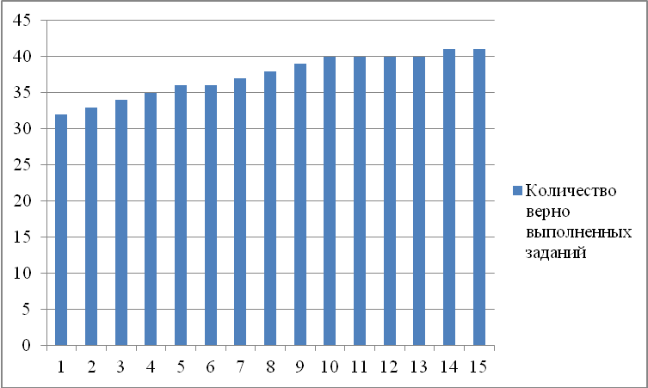
Рис. 5 . Результаты входного тестирования учебной группы.

Таблица 15. Результаты входного тестирования контрольной группы.
Контрольная группа | Результат | Класс | Пол
Ученик 16 | 26 | 6 | ж
Ученик 17 | 26 | 6 | м
Ученик 18 | 27 | 6 | м
Ученик 19 | 27 | 7 | ж
Ученик 20 | 27 | 7 | ж
Ученик 21 | 28 | 7 | м
Ученик 22 | 28 | 7 | м
Ученик 23 | 28 | 8 | ж
Ученик 24 | 29 | 8 | м
Ученик 25 | 29 | 8 | м
Ученик 26 | 30 | 9 | м
Ученик 27 | 30 | 9 | м
Ученик 28 | 32 | 9 | м
Ученик 29 | 33 | 9 | м
Ученик 30 | 33 | 10 | м
Результаты контрольной группы так же представим в графическом виде (рис. 6)
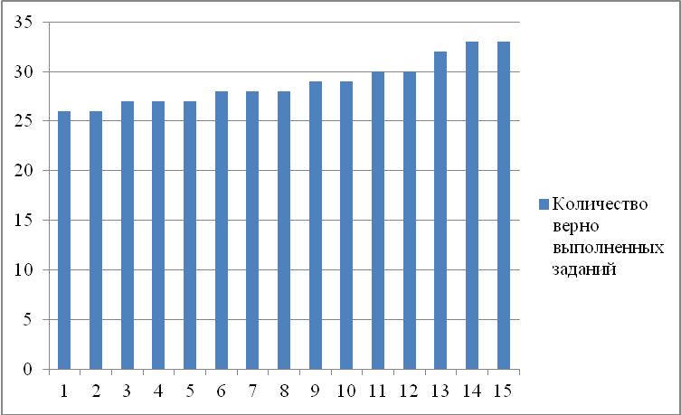
Рис. 6. Результаты входного тестирования контрольной группы.
Сведем полученные результаты, получив общую сравнительную диаграмму (рис. 7), демонстрирующую уровень сформированности инженерного мышления на входном этапе у обоих групп. Поскольку ученики были предварительно отсортированы по результатам прохождения теста, сравнение будет происходить относительно показателей в своей группе, т.е. ученик с худшим результатом в контрольной группе, с соответствующим учеником в экспериментальной группе и далее до учеников, показавший лучшие результаты.
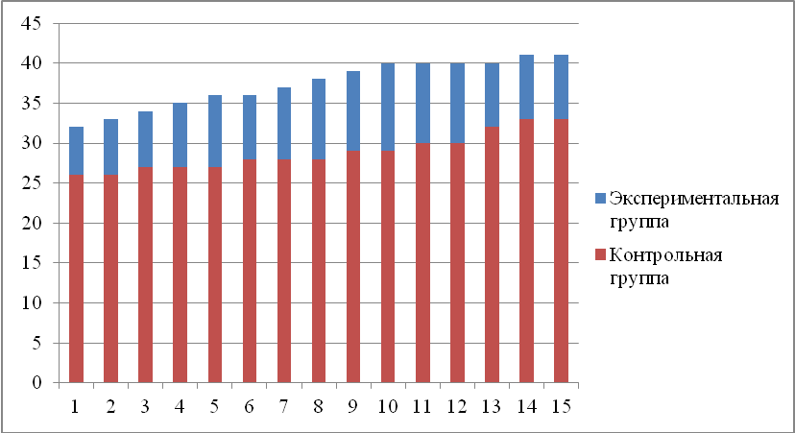
Рис. 7. Сравнительная диаграмма результатов групп.
На данной диаграмме хорошо видно, что результаты экспериментальной группы в целом несколько выше результатов контрольной группы, что легко объяснимо: экспериментальной группа изначально выбиралась из учеников желающих изучать робототехнику. Чаще всего, в этом возрасте желание заниматься чем-либо вызвано предрасположенностью к этой области научного знания и уже сформированными навыками.
Кроме того, с каждым учеником из обоих групп проводилась беседа, с целью определения предпосылок для дальнейшего формирования инженерного мышления. Результаты данной беседы (рис. 8) демонстрируют, что осознанность выбора кружка по робототехнике, помимо более высоких показателей прохождения теста, так же говорят о более высоких показателях предпосылок, иными словами, ученики, выразившие желание заниматься робототехникой изначально имеют большие перспективы для формирования инженерного мышления, вследствие выбора на основании предрасположенности.

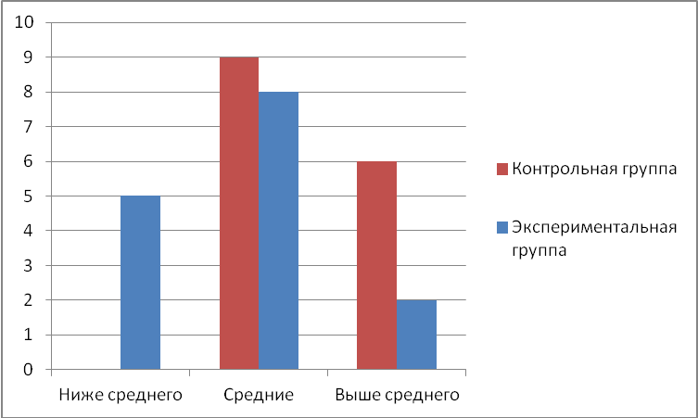
Рис. 8. Предпосылки для формирования инженерного мышления контрольной и экспериментальной групп.
На данном этапе можно сделать предположение, что по результатам итогового тестирования, показатели контрольной группы изменяться крайне мало, лишь в силу неконтролируемых факторов. Результаты экспериментальной группы должны измениться сильнее. Если данное предположение окажется верным, то можно утверждать, что изучение робототехники в разновозрастных группах качественно влияет на уровень развития инженерного мышления.
Численных показателей, которыми являются результаты прохождения тестов, для получения полной картины уровня сформированности инженерного мышления недостаточно, так как невозможно отследить тенденцию развития конкретной формы такого мышления. Это необходимо в связи с тем, что контроль, так же как и формирование, непосредственно самого мышления невозможен, операции с ним производятся через его формы, о чем уже упоминалось ранее. Вследствии этого, целесообразно проиллюстрировать результаты тестирования (рис. 9 и рис. 10.1,10.2), в рамках принадлежности выполненных заданий конкретным формам, согласно их распределению в таблице 11 для входного тестирования и таблице 12 для итогового тестирования соответственно.
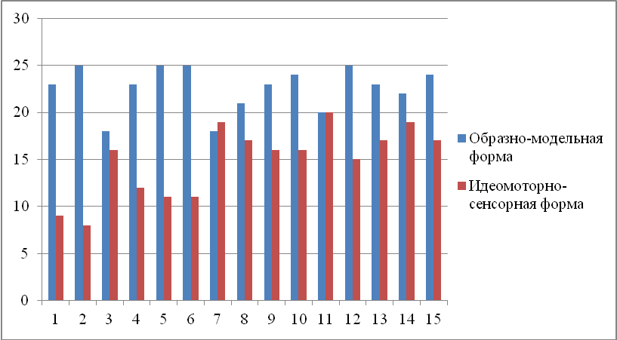
Рис. 9. Результаты входного тестирования экспериментальной группы по формам мышления .
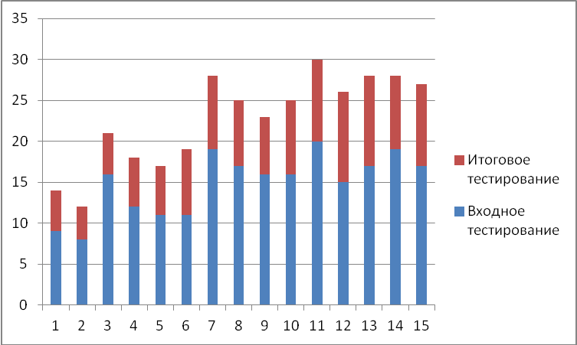
Рис. 10.1.Результаты итогового тестирования экспериментальной группы по идеомоторно-сенсорной форме.
Как видно из диаграммы, результаты экспериментальной группы по решению задач, относящихся к идеомоторно-сенсорной форме инженерного мышления возросли в количественном эквиваленте значительно. Схожая ситуация наблюдается и относительно образно-модельной формы.
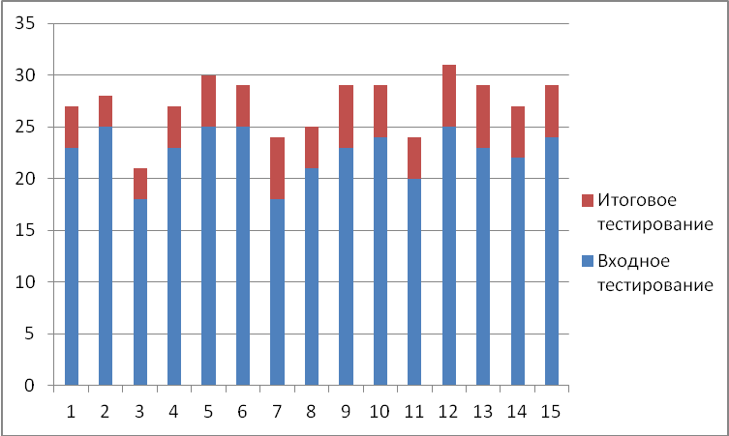
Рис. 10.2.Результаты итогового тестирования экспериментальной группы по образно-модельной форме.
Приведенные выше диаграммы иллюстрируют тенденцию только для экспериментальной группы. Результаты контрольной группы незначительно меняются в ходе эксперимента, в связи с чем, целесообразно отразить их только в итоговых сравнительных диаграммах.
Для оценки уровня сформированности конкретной формы инженерного мышления в динамике развития в ходе эксперимента необходима новая численная шкала, так как контрольно-измерительные материалы теста Беннета уже не соответствуют поставленным задачам. Выделим три уровня сформированности конкретной формы инженерного мышления, характеризующиеся следующим образом:
- 0 - 15 баллов - низкий уровень;
- 16 - 25 баллов - средний уровень;
- 26 и больше баллов - высокий уровень.
На основании этой шкалы итоговые сравнительные диаграммы количества детей находящихся на определенном уровне сформированности конкретной формы инженерного мышления (рис. 10.1, 10.2, 10.3) приобретают следующий вид:
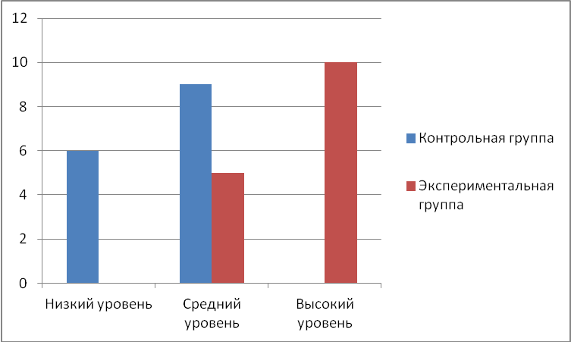
Рис. 11.1. Уровень сформированности идеомоторно-сенсорной формы инженерного мышления в контрольной и экспериментальной группах по результатам итогового тестирования.
На представленной диаграмме наиболее ярко проявляется эффект от занятий в кружке по робототехнике. Ни один из учеников экспериментальной группы на конец эксперимента не обладал низким уровнем сформированности идеомоторно-сенсорной формы инженерного мышления, в то время как на высокий уровень не вышел ни один ученик контрольной группы.
Аналогичная ситуация наблюдается и относительно образно-модельной формы:
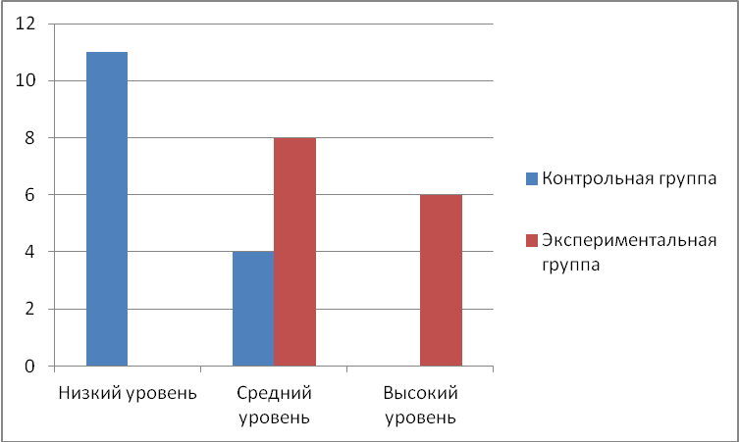
Рис. 11.2. Уровень сформированности образно-модельной формы инженерного мышления в контрольной и экспериментальной группах по результатам итогового тестирования.
Как и в предыдущем случае, высоким уровнем не обладает ни один представитель контрольной группы, а все ученики экспериментальной группы имеют уровень не ниже среднего.
Количество заданий на определение сформированности алгоритмически-рецептурной формы инженерного мышления по сравнению с идеомоторно-сенсорной и образно-модельной невелико. Это объясняется несколькими причинами:
- алгоритмически-рецептурная форма развивается в рамках кружка по робототехнике при обучении программированию, но вставлять в тестирования задания такого рода нецелесообразно - ученики контрольной группы не изучали программирование специализированно, в связи с чем валидность исследования резко падает;
- объем классического теста Беннета весьма значителен, добавлять большое количество заданий, помимо уже имеющихся чревато переутомлением школьников, что скажется на результатах. А заменять уже имеющиеся задания неверно с точки зрения научного подхода к исследованию - сравнение результатов входного и итогового теста будет относительным, а не абсолютным.
В связи с вышеперечисленными обстоятельствами результаты выполнения заданий на алгоритмически-рецептурную форму представлено в абсолютном, численном эквиваленте пар учеников из каждой группы согласно первоначальному распределению (рис. 11.3).
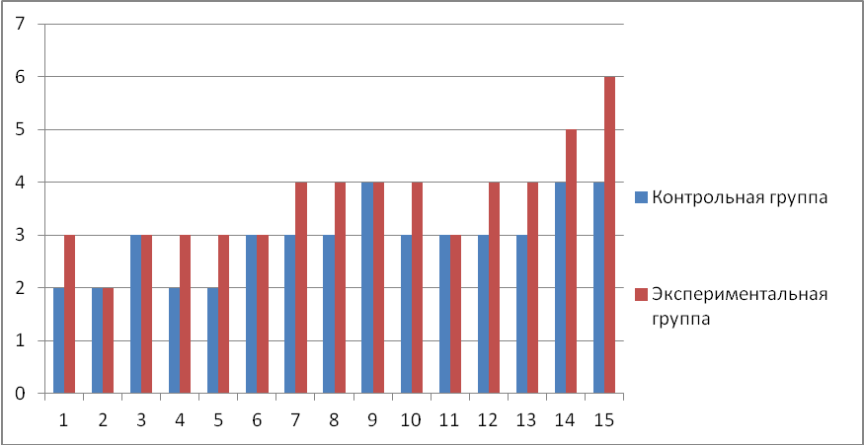
Рис. 11.3. Сравнительная диаграмма количества решенных задач на алгоритимически-рецептурную форму в экспериментальной и контрольной группах.
Несмотря на малое количество заданий, можно уловить общую тенденцию, заключающуюся в том, что ученики экспериментальной группы справились с заданиями алгоритмически-рецептурной формы не хуже, а зачастую и лучше учеников контрольной группы. Это позволяет опосредованно говорить о том, что занятия в кружке по робототехнике развивают и эту форму тоже. Но для получения значимых результатов требуется более подробное изучение.

Выводы по главе 2
В ходе работы над данной главой была разработана методика обучения школьников основам робототехники в разновозрастных группах, включающая:
1) описание ведущих дидактических принципов обучения, требований к программе;
2) формулировку целей и задач обучения школьников 6-10 классов робототехнике в разновозрастных группах;
3) программу соответствующего целям и задач курса;
4) определены ведущие методы и приемы, формы, средства обучения и способы контроля успеваемости учеников.
Для проверки выдвинутой гипотезы был проведен педагогический эксперимент, демонстрирующий динамику развития инженерного мышления через его формы, на учениках 6-10 классов, для чего было сделано следующее:
- сформированы экспериментальная и контрольная группа одинакового половозрастного состава, на которых и проводился педагогический эксперимент;
- выбран тестовый материал (тест Беннета) для входного тестирования количественного показателя начального уровня сформированности инженерного мышления;
- реализована разработанная программа кружка по робототехнике в размере 108 часов;
- проведено выходное тестирование на адаптированном тестовом материале;
- обработаны полученные результаты и сформулированы выводы.
По результатам вышеуказанных действий можно говорить о том, что педагогический эксперимент прошел успешно, его результаты представлены в заключении данной работы.

Заключение
В ходе исследования нами были получены следующие теоретические и практические результаты:
- В процессе анализа литературы по проблеме инженерного мышления нами было выделено понятие инженерного мышления, описаны особенности такого мышления, способы его выявления и диагностики и закономерности его развития;
- В процессе анализа литературы по проблеме разновозрастного обучения подростков были выявлены особенности организации работы разновозрастных групп, а так же особенности разработки учебных программ для таких групп;
- Были выделены формы инженерного мышления, которые могут быть выявлены и сформированы при изучении робототехники в разновозрастных группах: идеомоторно-сенсорная, образно-модельная, алгоритмически-рецептурная, логически-теоретическая и выполнено описание проявления этих форм в теоретической, коллективной и самостоятельной деятельности.
- Были выделены предпосылки и этапы формирования инженерного мышления при изучении робототехники в разновозрастных группах, описаны цели и образовательные результаты каждого этапа.
- Было разработано методика обучения основам робототехники, позволяющая формировать инженерное мышление при изучении курса, включающая:
- описание ведущих дидактических принципов обучения, требований к программе;
- формулировку целей и задач обучения школьников 6-10 классов робототехнике в разновозрастных группах;
- программу соответствующего целям и задач курса;
- указание ведущих методов и приемов, форм, средств обучения и способов контроля успеваемости учеников.
- Была разработана программа учебного курса по основам робототехники, реализуемого в рамках работы школьного робототехнического кружка, рассчитанная на 108 часов.
- Был подобран тестовый материал, позволяющий диагностировать степень сформированности выделенных особенностей (характерных черт) инженерного мышления.
- Был проведен педагогический эксперимент в рамках деятельности кружка по робототехнике по апробации и оценке качества разработанной методики.
Таким образом, все поставленные задачи были выполнены, цель достигнута. Теоретико-логические основы работы в совокупности с результатами эксперимента позволяют говорить о том, что гипотеза исследования подтверждена и формирование инженерного мышления в процессе изучения робототехники в разновозрастных группах возможно.

Библиографический список
- Абдуллаев А.Б. «Система формирования технического изобретательства учащихся в учреждениях дополнительного образования» - Махачкала, Образование 2003 – 270 с.)
- Автоматизированные устройства. ПервоРобот. Книга для учителя. К книге прилагается компакт-диск с видеофильмами, открывающими занятия по теме. LEGO Group, перевод ИНТ.
- Бабанский Ю.К. Избранные педагогические труды.- М.: Педагогика, 1989. 560 с.
- Василенко, Н.В. Никитан, КД. Пономарёв, В.П. Смолин, А.Ю. Основы робототехники.- Томск МГП "РАСКО", 1993.
- Вопросы педагогики профессионального образования / Под ред. Г.Кайзера. М.: Знание, 1958.
- Вопросы педагогики профессионального образования / Под ред. В.Ланге. М.: Знание, 1965.
- Гайсина И. Р. Развитие робототехники в школе [Текст] / И. Р. Гайсина // Педагогическое мастерство (II): материалы междунар. заоч. науч. конф. (г. Москва, декабрь 2012 г.). — М.: Буки-Веди, 2012.
- Гейтс У. Механическое будущее // В мире науки. Информационные технологии. 2007, № 5.
- Дружинин В. Н. Экспериментальная психология: Учебник для вузов /. – 2-е изд., доп. – СПб.: Питер, 2003. – 319 с: ил. – (Серия “Учебник для вузов”)
- Дьяченко В.К. Сотрудничество в обучении: О коллективном способе учебной работы: Кн. для учителя. - М.: Просвещение, 1991.
- Зимняя И.А. Педагогическая психология: Учебник для вузов. М.: Логос, 2005. 384 с.
- Индустрия развлечений. ПервоРобот. Книга для учителя и сборник проектов. LEGO Group, перевод ИНТ.
- Калмыкова З.И. Продуктивное мышление как основа обучаемости / Науч.-исслед. ин-т общей и пед. психологии. – М.: Педагогика, 1981
- Копосов Д.Г. Основы микропроцессорных систем управления — программа для учащихся 9–11-х классов // Информационные технологии в образовании: ресурсы, опыт, тенденции развития: сб. мат. Международной науч.-практ. конф. (30 ноября — 3 декабря 2011 г.). В 2 ч. Ч. 2. — Архангельск: Изд-во АО ИППК РО, 2011.
- Копосов Д.Г. Первый шаг в робототехнику: практикум для 5–6 классов. М: БИНОМ. Лаборатория знаний. — 2012.
- Лернер И.Я. Дидактические основы методов обучения. - М.: Педагогика, 1981. 186 с.
- Лернер И.Я. Развитие мышления учащихся в процессе обучения истории. М., 1982
- Макаренко А. С. Педагогические сочинения в 8-ми томах. — М.: Педагогика, 1983—1986.
- Материалы авторской мастерской Л.П. Босовой URL: http://metodist.lbz.ru/avt_masterskaya_BosovaLL.html
- Монтессори М. О принципах моей школы. Пер. с англ. В. Златопольского // Учительская газета. — 1992.
- СТРАТЕГИЯ РАЗВИТИЯ отрасли информационных технологий в Российской Федерации на 2014 - 2020 годы и на перспективу до 2025 года URL: http://minsvyaz.ru/uploaded/files/Strategiya_razvitiya_otrasli_IT_2014-2020_2025%5B1%5D.pdf
- Психологический словарь / Сост. Н. З. Богозов, И. Г. Гозман, Г. В. Сахаров. Магадан, 1965.
- Российская педагогическая энциклопедия. В 2 т. / Ред. В.В. Давыдов и др. М: «Большая Российская энциклопедия», 1999.
- Рубинштейн С.Л. Бытие и сознание. / М.: АН СССР, 1957.
- Рубинштейн С. Л. О природе мышления и его составе / Хрестоматия по общей психологии: Психология мышления. – М., 1981.
- Теплов Б. М. "Ум полководца" в книге автора: Избранные труды: В 2-х т. / М.: Педагогика, 1985
- Турушев М.И. Методика обучения детей приемам легоконструирования с использованием принципов взаимодействия параллельных процессов. // Магистерская диссертация, Красноярск, 2013
- Технология и физика. Книга для учителя. LEGO Educational/ Перевод на русский.
- Философский энциклопедический словарь / Губский Е. Ф., Кораблева Г. В., Лутченко В. А. — М.: Инфра-М, 1997.
- Энгельмейер П.К. Философия техники. М., 1912
- Юськович В.Ф. Обучение и воспитание учащихся на основе курса
физики средней школы. М.: учпедгиз мп РСФСР, 1963.
- Философия инженерной деятельности URL: http://rudocs.exdat.com/docs/index-19472.html?page=3
- Хуторской А.В. Современная дидактика. – М., 2001
- Энциклопедии и словари URL: http://enc-dic.com/enc_big/Propedevtika-48425.html
- Энергия, работа, мощность. Книга для учителя. LEGO Group, перевод ИНТ, - 63 с.
- Юревич, Е. И. Основы робототехники — 2-е изд., перераб. и доп. — СПб.: БХВ-Петербург, 2005. — 416 с.

ПРИЛОЖЕНИЕ 1. Дидактическая карта модуля "Конструирование и программирование"
Заполненная дидактическая карта №1, по темам модуля 2 - конструирование и программирование
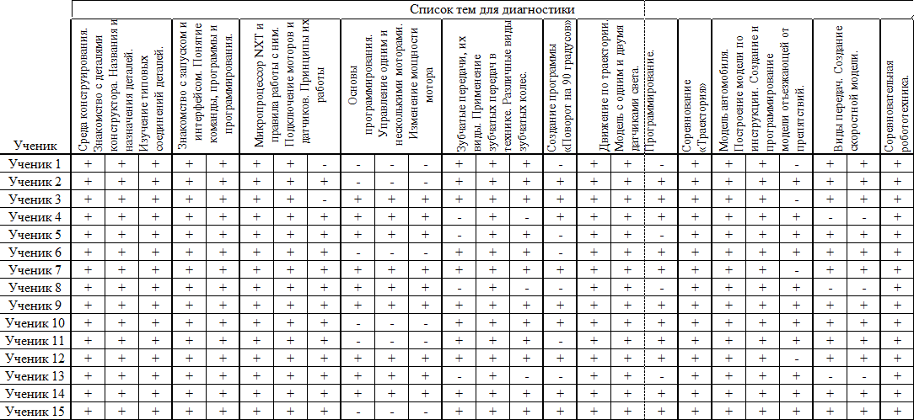

ПРИЛОЖЕНИЕ 2. Дидактическая карта модуля "Самостоятельное творчество"
Заполненная дидактическая карта №2, по темам модуля 3 - самостоятельное творчество
Диагностическая карта №2 "Вступление в межвозрастную коммуникацию"
Ученик | Список тем для диагностики
Ученик | Соревнования между группами "Лабиринт" | Соревнования между группами "Сумо" | Соревнования между группами "Кегельринг"
Ученик 1 | - | + | +
Ученик 2 | + | + | +
Ученик 3 | + | - | -
Ученик 4 | + | + | +
Ученик 5 | - | + | +
Ученик 6 | + | + | -
Ученик 7 | + | + | +
Ученик 8 | + | + | +
Ученик 9 | + | - | +
Ученик 10 | + | + | +
Ученик 11 | + | + | +
Ученик 12 | + | - | +
Ученик 13 | + | + | +
Ученик 14 | - | + | -
Ученик 15 | + | + | +

ПРИЛОЖЕНИЕ 3. Материалы входного теста
Тест Беннета
В связи с довольно большим объемом тестирования, в данном приложение приводится только часть заданий теста Беннета.
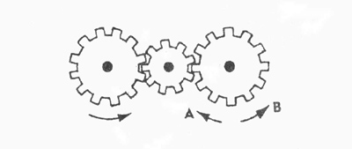
1. Если левая шестерня поворачивается в указанном стрелкой направлении, то в каком направлении будет поворачиваться правая шестерня?
1. В направлении стрелки А.
2. В направлении стрелки В.
3. Не знаю.
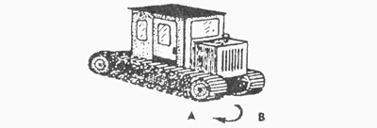
2. Какая гусеница должна двигаться быстрее, чтобы трактор поворачивался в указанном стрелкой направлении?
1. Гусеница А.
2. Гусеница В.
3. Не знаю.
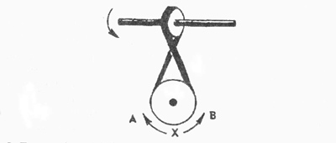
3. Если верхнее колесо вращается в направлении, указанном стрелкой, то в каком направлении вращается нижнее колесо?
1.В направлении А.
2. В обоих направлениях.
3. В направлении В.
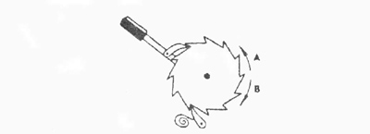
4. В каком направлении будет двигаться зубчатое колесо, если ручку слева двигать вниз и вверх в направлении пунктирных стрелок?
1. Вперед-назад по стрелкам А-В.
2. В направлении стрелки А.
3. В направлении стрелки В.
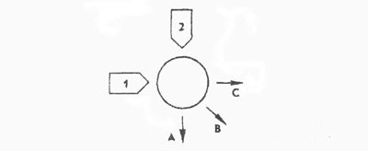
5. Если на круглый диск, указанный на рисунке, действуют одновременно две одинаковые силы 1 и 2, то в каком направлении будет двигаться диск?
1. В направлении, указанном стрелкой А.
2. В направлении стрелки В.
3. В направлении стрелки С.
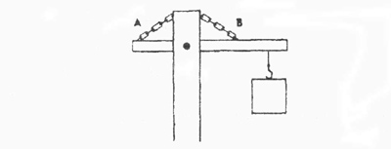
6. Нужны ли обе цепи, изображенные на рисунке, для поддержки груза, или достаточно только одной? Какой?
1. Достаточно цени А.
2. Достаточно цепи В.
3. Нужны обе цепи.
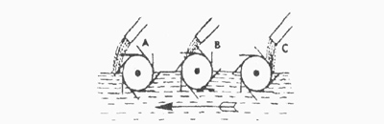
7. В речке, где вода течет в направлении, указанном стрелкой, установлены три турбины. Из труб над ними надает вода. Какая из турбин будет вращаться быстрее?
1. Турбина А.
2. Турбина В.
3. Турбина С.
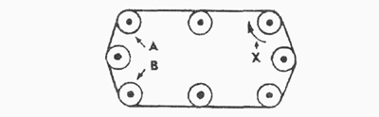
8. Какое из колес, А или В, будет вращаться в том же направлении, что и колесо X?
1. Колесо А.
2. Колесо В.
3. Оба колеса.
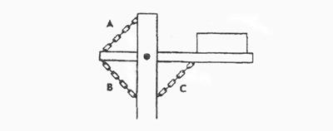
9. Какая цепь нужна для поддержки груза?
1.Цепь А.
2. Цель В.
3. Цепь С.
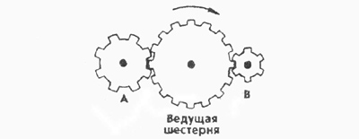
10. Какая из шестерен вращается в том же направлении, что и ведущая шестерня? А может быть, в этом направлении не вращается ни одна из шестерен?
1. Шестерня А.
2. Шестерня В.
3. Не вращается ни одна.


11. Какая из осей, А или В, вращается быстрее или обе оси вращаются с одинаковой скоростью?
1. Ось А вращается быстрее.
2. Ось В вращается быстрее.
3. Обе оси вращаются с одинаковой скоростью.
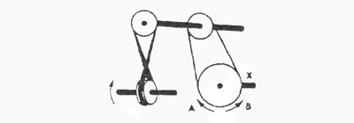
12. Если нижнее колесо вращается в направлении, указанном стрелкой, то в каком направлении будет вращаться ось X?
1. В направлении стрелки А.
2. В направлении стрелки В.
3. В том и другом направлениях.
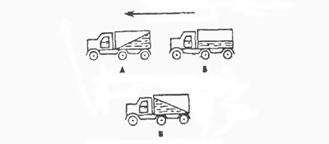
13. Какая из машин с жидкостью в бочке тормозит?
1. Машина А.
2. Машина Б.
3. Машина В.

14. В каком направлении будет вращаться вертушка, приспособленная для полива, если в нее пустить воду под напором?
1. В обе стороны.
2. В направлении стрелки А.
3. В направлении стрелки В.
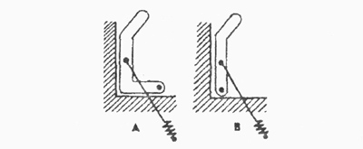
15. Какая из рукояток будет держаться под напряжением пружины?
1. Не будут держаться обе.
2. Будет держаться рукоятка А.
3. Будет держаться рукоятка В.

16. В каком направлении передвигали кровать в последний раз?
1. В направлении стрелки А.
2. В направлении стрелки В.
3. Не знаю.
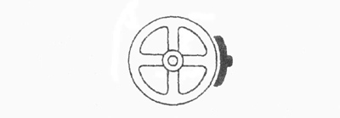
17. Колесо и тормозная колодка изготовлены из одного и того же материала. Что быстрее износится: колесо или колодка?
1. Колесо износится быстрее.
2. Колодка износится быстрее.
3. И колесо, и колодка наносятся одинаково.
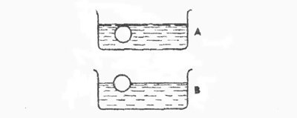
18. Одинаковой ли плотности жидкостями заполнены емкости или одна из жидкостей более плотная, чем другая (шары одинаковые)?
1. Обе жидкости одинаковые по плотности.
2. Жидкость А плотнее.
3. Жидкость В плотнее.
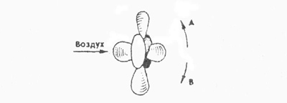
19. В каком направлении будет вращаться вентилятор под напором воздуха?
1. В направлении стрелки А.
2. В направлении стрелки В.
3. В том и другом направлениях.

20. В каком положении остановится диск после свободного движения по указанной линии?
1. В каком угодно.
2. В положении А.
3. В положении В.

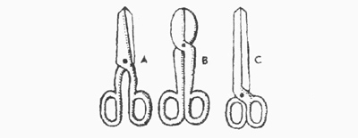
21. Какими ножницами легче резать лист железа?
1. Ножницами А.
2. Ножницами В.
3. Ножницами С.
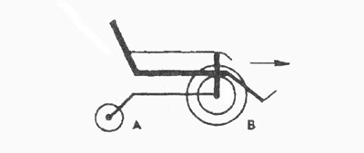
22. Какое колесо кресла-коляски вращается быстрее при движении коляски?
1. Колесо А вращается быстрее.
2. Оба колеса вращаются с одинаковой скоростью.
3. Колесо В вращается быстрее.
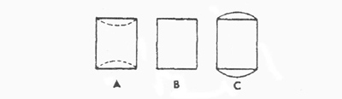
23. Как будет изменяться форма запаянной тонкостенной жестяной банки, если ее нагревать?
1. Как показано на рисунке А.
2. Как показано на рисунке В.
3. Как показано на рисунке С.
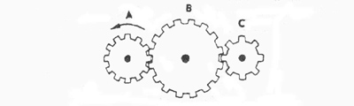
24. Какая из шестерен вращается быстрее?
1. Шестерня А.
2. Шестерня В.
3. Шестерня С.
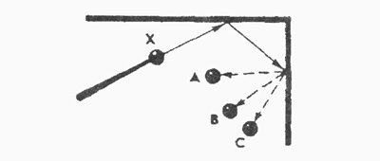
25. С каким шариком столкнется шарик X, если его ударить о преграду в направлении, указанном сплошной стрелкой?
1. С шариком А.
2. С шариком В.
3. С шариком С.
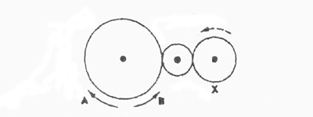
26. Допустим, что нарисованные колеса изготовлены из резины, В каком направлении нужно вращать ведущее колесо (левое), чтобы колесо Х вращалось в направлении, указанном пунктирной стрелкой?
1. В направлении стрелки А.
2. В направлении стрелки В.
3. Направление не имеет значения.
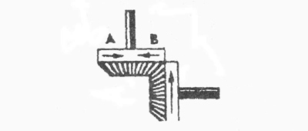
27. Если первая шестерня вращается в направлении, указанном стрелкой, то в каком направлении вращается верхняя шестерня?
1. В направлении стрелки А.
2. В направлении стрелки В.
3. Не знаю.
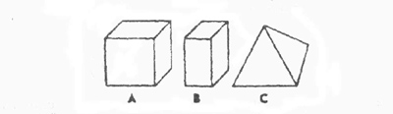
28. Вес фигур А, В и С одинаковый. Какую из них труднее опрокинуть?
1. Фигуру А.
2. Фигуру В.
3. Фигуру С.
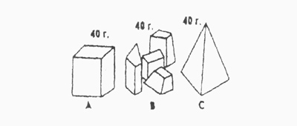
29. Какими кусочками льда можно быстрее охладить стакан воды?
1. Куском на картинке А.
2. Кусочками на картинке В.
3. Куском на картинке С.
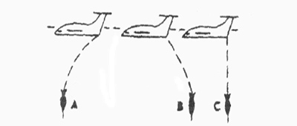
30. На какой картинке правильно изображено падение бомбы из самолета?
1. На картинке А.
2. На картинке В.
3. На картинке С.

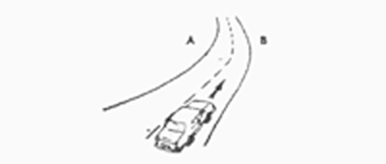
31. В какую сторону занесет эту машину, движущуюся по стрелке, на повороте?
1. В любую сторону.
2. В сторону А.
3. В сторону В.

32. В емкости находится лед. Как изменится уровень воды по сравнению с уровнем льда после его таяния?
1. Уровень повысится.
2. Уровень понизится.
3. Уровень не изменится.
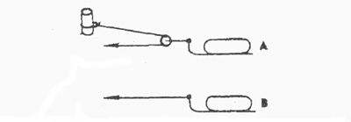
33. Какой из камней, А или В, легче двигать?
1. Камень А.
2. Усилия должны быть одинаковыми.
3. Камень В.

34. Какая из осей вращается медленнее?
1. Ось А.
2. Ось В.
3. Ось С.
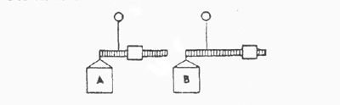
35. Одинаков ли вес обоих ящиков или один из них легче?
1. Ящик А легче.
2. Ящик В легче.
3. Ящики одинакового веса.
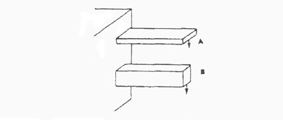
36. Бруски А и В имеют одинаковые сечения и изготовлены из одного и того же материала. Какой из брусков может выдержать больший вес?
1. Оба выдержат одинаковую нагрузку.
2. Брусок А.
3. Брусок В.
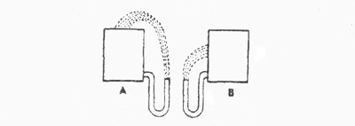
37. На какую высоту поднимется вода из шланга, если ее выпустить из резервуаров А и В, заполненных доверху?
1. Как показано на рисунке А.
2. Как показано на рисунке В.
3. До высоты резервуаров.
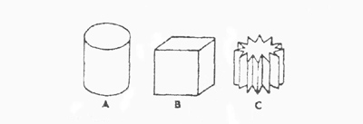

Верные ответы к тесту Беннета.
Номер задания | Правильный ответ | Номер задания | Правильный ответ | Номер задания | Правильный ответ
1 | 2 | 25 | 2 | 48 | 1
2 | 2 | 26 | 2 | 49 | 2
3 | 1 | 27 | 1 | 50 | 3
4 | 3 | 28 | 3 | 51 | 2
5 | 2 | 29 | 2 | 52 | 1
6 | 2 | 30 | 1 | 53 | 2
7 | 3 | 31 | 3 | 54 | 1
8 | 3 | 32 | 2 | 55 | 1
9 | 2 | 33 | 1 | 56 | 2
10 | 3 | 34 | 3 | 57 | 1
11 | 2 | 35 | 1 | 58 | 1
12 | 2 | 36 | 3 | 59 | 2
13 | 3 | 37 | 2 | 60 | 1
14 | 3 | 38 | 3 | 61 | 2
15 | 2 | 39 | 1 | 62 | 1
16 | 2 | 40 | 2 | 63 | 3
17 | 2 | 41 | 1 | 64 | 2
18 | 3 | 42 | 2 | 65 | 1
19 | 2 | 43 | 2 | 66 | 2
20 | 3 | 44 | 1 | 67 | 3
21 | 2 | 45 | 3 | 68 | 1
22 | 1 | 46 | 1 | 69 | 2
23 | 3 | 47 | 1 | 70 | 1
24 | 3

ПРИЛОЖЕНИЕ 4. Материалы итогового теста
Адаптированный тест Беннета
Данное приложение является адаптацией теста Беннета для проверки уровня сформированности алгоритмически-рецептурной формы инженерного мышления. Классический тест Беннета представлен в тексте работы, в связи с чем в данном приложении находятся только задания 71-77. С заданиями 1-70 можно ознакомиться в приложении 3.
71. Составьте алгоритм сборки школьного портфеля состоящий ровно из 4 действий.
73. Составьте алгоритм получения 3 литров воды, с помощью емкостей объемами 5л и 8л.
72. Определите, как нужно действовать стрелкам, построенным в шеренгу, чтобы одновременно открыть стрельбу, если команда "Огонь!" подается крайнему в шеренге, а обмен информацией разрешается только между соседними стрелками.
74. Семья (папа, мама, сын и бабушка) ночью подошла к мосту, способному выдержать только двух человек одновременно. По мосту можно двигаться только с фонариком. Известно, что папа может перейти мост в одну сторону за минуту, мама - за две, сын - за пять и бабушка - за десять минут. Фонарик у них один. Светить издали нельзя. Носить друг друга на руках тоже. Если по мосту идут двое, время перехода определяется наиболее медлительным членом семьи. За какое минимальное время переправится вся семья?
75. При рисовании стрелками пиктограммы «Солнце» была сделана ошибка. Какой ее номер?
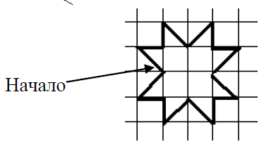

76. Какое действие пропущено в следующем алгоритме?
- Достать ключ из кармана.
- Вставить ключ в замочную скважину.
- Повернуть ключ два раза против часовой стрелки.
- Вынуть ключ.
- Зайти в дом.

77. Какое максимальное количество действий возможно в алгоритме приготовления яичницы?

ПРИЛОЖЕНИЕ 5. Методическое планирование занятия по робототехнике

Тема 6: «Основы программирования. Управление одним и несколькими моторами. Изменение мощности мотора»
Цели урока:
- образовательная – сформировать у учащихся конкретные представления о программных способах управления роботом.;
- развивающая - развить познавательный интерес к робототехнике, развить внимание, формирование инженерного мышления;
- воспитательная – воспитание умения самостоятельно мыслить, ответственности за выполняемую работу, аккуратности при выполнении работы.
Опорные знания:
- понятие мотора NXT;
- понятие микроконтроллера NXT;
Опорные умения:
- работа с программным обеспечение языков программирования;
Новые знания:
- Управляемы и управляющий объект робототехники;
- Особенности работы моторов в NXT;
Новые умения:
- уметь программировать движение робота вперед и назад;
- уметь программировать повороты робота;
Тип урока: освоение новых знаний
Необходимое оборудование: проектор, интерактивная доска, презентация, листы затруднений, компьютерный класс, Lego NXT.
СТРУКТУРА И ХОД ЗАНЯТИЯ
Этап занятия | Дидактические задачи этапа | Содержание обучения | Организация процесса обучения  (методы, формы, средства) | Учебная деятельность учащихся  (мотив, уч. действия, контроль)
1. Организационный этап | Подготовка учащихся к работе на занятии. | Приветствие, определение отсутствующих, проверка готовности учащихся к занятию, готовность оборудования. Раскрытие общей темы занятия. выдача листов затруднений. | Метод: информационно-рецептивный.  Форма: фронтальная.  Средства: презентация | Подготовка к работе на занятии.
2. Усвоение новых знаний | Сформировать у учащихся конкретные представления о программных способах управления роботом. | Управляемы и управляющий объект робототехники. Взаимодействие мотора и микроконтроллера. Особенности работы моторов в NXT. Программирование. Заполнение листов затруднений. | Метод: информационно-рецептивный.  Форма: фронтальная  Средства: презентация. | Восприятие знаний. Осознание знаний. Запоминание.
3. Формирование умений | Организация деятельности учащихся по применению полученных знаний для решения задач. | Решение задачи движения робота по квадрату. Заполнение листов затруднений. (приложение 2) | Метод: репродуктивный.  Форма: индивидуальная.  Средства: NXT | Овладение приёмами программирования движения робота. Самоанализ.
4. Проверка усвоения новых знаний | Организация индивидуальной работы учащихся по программированию задания "Лабиринт" | Самостоятельное решение контрольного задания "Лабиринт". Заполнение листов затруднений. | Метод: репродуктивный  Форма: индивидуальная  Средства: NXT | Демонстрирование уровня усвоения материала.
5. Подведение итогов | Анализ успешности овладения знаниями и умениями в области программирования робота без обратной связи. | Обсуждение возникших затруднений. Фиксация опорных моментов. Подведение итогов занятия. | Метод: беседа.  Форма: фронтальная.  Средства: листы затруднений. | Рефлексия собственной деятельности на уроке, осмысление новых знаний и умений.

ХОД ЗАНЯТИЯ
1. Организационный этап.
"Добрый день. Давайте как обычно отметим, кто сегодня отсутствует на занятии. Отлично. Все готовы начинать? Тогда приступим. Тема нашего занятия сегодня - управление одним и несколькими моторами, а так же изменение их мощности. Разумеется, речь у нас сегодня пойдет о программировании. Как мы с вами договорились на одном из предыдущих занятий, программируем мы с вами на 2 разных языках программирования, поэтому не забывайте обращать внимание на специфику именно вашего языка. На столах перед вами лежат так называемые листы затруднений. Заполняйте их по ходу занятия, что бы в конце мы могли вместе обсудить какие трудности вы испытывали при изучении того или иного материала."

2. Усвоение новых знаний
Какими двумя разными способами можно управлять роботом? (дистанционно и программно). Все верно. Сегодня речь у нас пойдет о программном способе управления, а точнее о конкретном его разделе - управление без обратной связи.
В задачах управления обычно существуют два объекта: управляющий и управляемый. В простейшем варианте от управляющего объекта поступает команда и управляемый выполняет ее, ничего не сообщая о результате или об изменившихся условиях работы. В этом суть прямой связи.
С точки зрения мобильного робота управляющий объект - это его контроллер с запущенной программой, объект управления - это его колеса и корпус (шасси). Управляющие команды контроллер подает на моторы, при прямой связи руководствуясь показаниями своих внутренних часов - таймера.
Начинать учиться программировать робота нужно с основ, поэтому для начала разберемся в принципах движения робота в течение заданного времени вперед и назад
Для движения вперед используются команды управления моторами. Эти команды просто включают моторы. Особенность NXT заключается в том, что после окончания выполнения программы сохраняются все установки в поведении робота, но на моторы перестает подаваться напряжение. Таким образом, происходит пуск и сразу плавное торможение.
Давайте посмотрим, как включаются моторы на обоих языках программирования
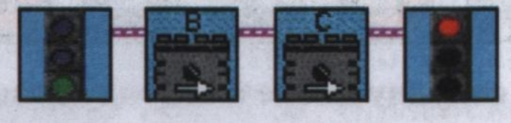
task main() // Пример включения моторов на RobotC
{
motor[motorB] = 100; // моторы вперед с
motor[motorC] = 100; // максимальной мощностью
}
Обе команды выполняются практически мгновенно. Если сразу следом за ними выключить моторы, то тележка просто дернется и останется стоять на месте.
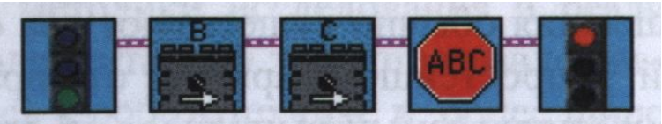
Task main()
{
motor[motorB] = 100;
motor[motorC] = 100;
motor[motorB] =0; // стоп мотор
motor[motorC] = 0;
}
Таким образом, для осуществления движения требуется некоторая задержка перед выключением моторов. Команды ожидания не производят никаких конкретных действий, зато дают возможность моторам выполнить свою часть работы.
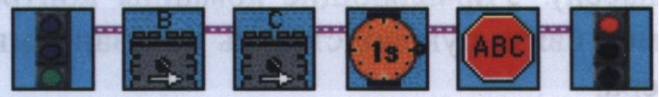
task main()
{
motor[motorB] = 100;
motor[motorC] = 100;
waitlMsec(1000); // Ждать 1000 мс
motor[motorB] = 0;
motor[motorC] = 0;
}
Движение вперед или назад, очевидно, определяется направлением вращения моторов. Для смены направления остановка не требуется.
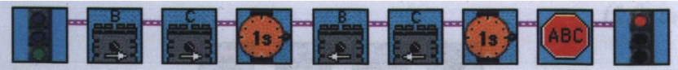
task main()
{
motor[motorB] = 100;
motor[motorC] = 100;
waitlMsec(1000);
motor[motorB] = -100; // «Полный назад»
motor[motorC] = -100;
waitlMsec(1000);
motor[motorB] = 0;
motor[motorC] = 0;
}
В момент смены направления на высокой скорости возможен занос. Плавное торможение возможно. Для этого перед подачей команды «назад» с моторов снимается напряжение и робот некоторое время едет по инерции.
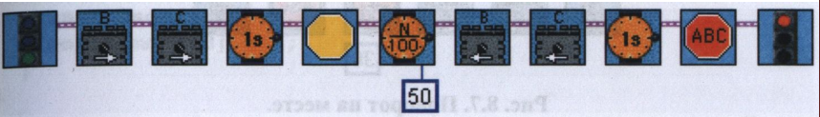
task main()
{
motor[motorB] = 100;
motor[motorC] = 100;
waitlMsec(1000); // Включить плавающий режим управления моторами
bFloatDuringlnactiveMotorPWM = true;
motor[motorB] = 0;
motor[motorC] = 0;
waitlMsec(500);
motor[motorB] = -100;
motor[motorC] = -100;
waitlMsec(1000); // Включить режим «торможения»
bFloatDuringlnactiveMotorPWM = false;
motor[motorB] = 0;
motor[motorC] = 0;
}
В RobotC по умолчанию используется режим «торможения», который позволяет достичь более точного управления.
Для выполнения поворота на месте достаточно включить моторы в разные стороны. Тогда робот будет вращаться приблизительно вокруг центра оси ведущих колес со смещением в сторону центра тяжести. Для более точного поворота надо подбирать время в сотых долях секунды. Однако при изменении заряда батареек придется вводить новые параметры поворота.

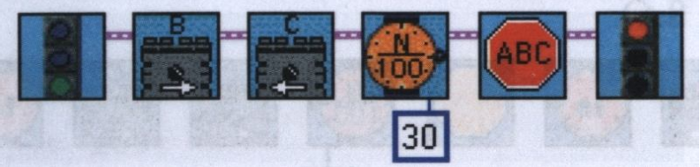

task main()
{
motor[motorB] = 100; // Моторы в разные
motor[motorC] = -100; // стороны
waitlMsec(300);
motor[motorB] = 0;
motor[motorC] = 0;
}
Существует другой тип поворотов. Если один из моторов остановить, а другой включить, то вращение будет происходить вокруг стоящего мотора. Поворот получится более плавным.
task main()
{
motor[motorB] = 100;
motor[motorC] = 0;
waitlMsec(1000); // вращается только мотор В
motor[motorB] = 0;
}

3. Этап формирования умений
Давайте теперь попробуем вместе, с помощью той информации, которая только что была получена, написать программу движения робота по периметру многоугольника. Например - квадрата. Задержки придется подобрать вручную.
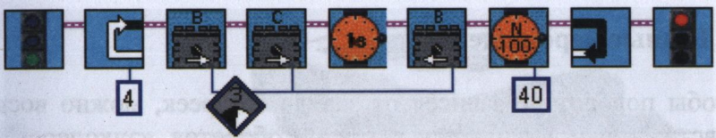
task main()
{
for(int i=0;i<4;i++){ // Цикл выполняется 4 раза
motor[motorB] = 50;
motor[motorC] = 50;
waitlMsec(1000);
motor[motorC] = -50;
waitlMsec(400);
motor[motorB] = 0;
}
}

4. Этап проверка усвоения новых знаний
Хорошо. Я думаю особых проблем предыдущее задание не вызвало, и теперь вы легко самостоятельно справитесь с заданием "Лабиринт". На доске нарисована ломаная линия, обозначающая необходимую траекторию движения вашего робота. Необходимо написать программу, которая бы реализовывало эту траекторию движения.
Траектория к заданию "Лабиринт":

ЛИСТ ЗАТРУДНЕНИЙ
Тема 6: «Основы программирования. Управление одним и несколькими моторами. Изменение мощности мотора» |  | ФИО:
Что вызвало затруднение?  (понятие, задание и т.д.) | Почему?

